

***AREA 3 - TECN/CA***

*Viabilità - Edilizia Scolastica - Emergenze*

*Urbanistica - Espropri - Trasporti*

# 

**Monitoraggio dello stato di conservazione e manutenzione delle opere di competenza**

**RELAZIONE TECNICA**

Facendo seguito a quanto richiesto dal Ministero delle Infrastrutture e dei Trasporti del 20.08.2018 prot. N. U.0033694 del 20.08.2018 acquisita agli atti di questa Provincia il 22.08.2018 prot. N. 0029660/2018 del 22.08.2018 si comunica quanto segue.

È compito dell'Amministrazione Provinciale risolvere le istanze di sicurezza delle persone che vivono e che si muovono sul proprio territorio, ed assumere tutte quelle iniziative atte a migliorare le condizioni della circolazione sulla rete di competenza e di aumentare la consapevolezza dell'importanza del rispetto delle norme della strada.

L'art. 14 comma 1 del vigente Codice della strada prevede che "*Gli enti proprietari delle strade, allo scopo di garantire la sicurezza e la fluidità della circolazione, provvedono:*

*a) alla manutenzione, gestione e pulizia delle strade, delle loro pertinenze e arredo, nonché delle attrezzature, impianti e servizi;*

*b) al controllo tecnico dell'efficienza delle strade e relative pertinenze; c) alla apposizione e manutenzione della segnaletica prescritta*".

L'ente proprietario di una strada, quindi, ha l'obbligo di provvedere alla relativa manutenzione nonché di prevenire e, se del caso, segnalare ogni situazione di pericolo o di insidia inerente non solo alla sede stradale ma anche alla zona non asfaltata sussistente ai limiti della medesima ("banchina"), tenuto conto che essa fa parte della struttura della strada, e che la relativa utilizzabilità, anche per sole manovre saltuarie di breve durata, comporta esigenze di sicurezza e prevenzione analoghe a quelle che valgono per la carreggiata.

### 1. Contestualizzazione e storia dell'infrastrutturazione del sistema viabilità della Provincia di Teramo

L'amore per le grandi strade, nella tradizione, appartiene all'antica Roma con le strade consolari, che hanno

tracciato le direttrici, tuttora esistenti, di tutta la rete stradale in Italia, il panorama viario però, al momento dell'unità di Italia apparve molto povero e con forti squilibri fra Nord e Sud, talmente forti che ancora oggi non si sono sanati.

Nel prendere in esame il sistema viario della provincia di Teramo non si può prescindere dal sistema viario regionale, e non si può fare a meno di prendere atto che la Regione Abruzzo è geograficamente posta in una posizione di cerniera al centro del Corridoio Adriatico e ai confini con l'area forte dell'Italia Centrale.

Il Corridoio Adriatico, nell'ambito delle reti TEN, va inteso come il sistema nazionale di trasporto che si sviluppa dai valichi dell'Italia Nord Orientale (Brennero, Tarvisio, Villa Opicina) fino ad Otranto e al porto ionico di Taranto lungo la dorsale peninsulare adriatica. La valenza internazionale di quest'asse dipende dal fatto che esso si colloca a pieno titolo tra le direttrici portanti lungo le quali la politica comunitaria dei trasporti potrà svilupparsi, sia con riferimento al bacino del Mediterraneo sia, attraverso opportune connessioni, con i paesi gravitanti con il bacino del Mar Nero; di rilevante importanza sono i già esistenti collegamenti tra la Grecia, i porti turchi e quelli del Mare Adriatico.

Di conseguenza il Corridoio Adriatico sarà chiamato, certamente nel medio periodo, a svolgere un ruolo essenziale come via per soddisfare la domanda di trasporto tra l'area centrale dell'U.E. e la Grecia, i paesi Balcanici e l'area del Mediterraneo Orientale.

Risulta evidente come sia importante collegare la rete infrastrutturale regionale, e quindi anche quella stradale, con il Corridoio Adriatico da una parte e, la direttrice tirrenica, dall'altra, al fine di promuovere la saldatura e l'integrazione con le aree maggiormente dinamiche per favorire una maggiore competitività del territorio interessato e di conseguenza una maggiore efficienza economica.

Pertanto prioritari sono gli interventi sulle strade che rappresentano i grandi assi di comunicazione ma ugualmente essenziali sono i collegamenti stradali di connessione e adduzione con le infrastrutture puntuali previste per l'intermodalità al fine di elevare la funzionalità complessiva del sistema

La rete stradale della regione Abruzzo, in particolare, presenta problemi relativi alla sicurezza stradale causati da

Via Mario Capuani, 1 - 64100 TERAMO - Tel. 0861-331228 - Email - [l.diliberatore@provincia.teramo.it](mailto:l.diliberatore@provincia.teramo.it) - [viabilita.trasporti@pec.provincia.teramo.it](mailto:viabilita.trasporti@pec.provincia.teramo.it) -

[**www.provincia.teramo.it**](http://www.provincia.teramo.it/)

c:\users\dimattia\desktop\lavori pubblici\2018\riscontro ministero 30082018\verbale constatazione ponti.doc

Pagina 1 di 32

svariati fattori, che possono essere considerati in parte assimilabili alla rete nazionale, in parte legate alle condizioni specifiche della regione e in parte alle singolarità orografiche e geologiche delle province .

L'Abruzzo, in effetti, sconta una crescita delle infrastrutture di trasporto che, nel passato, ha privilegiato la logica dell'attraversamento, volendo perseguire l'obiettivo di favorire l'accessibilità geografica piuttosto che il collegamento e l'integrazione tra le reti.

Tutto ciò ha determinato anche l'utilizzazione prevalente della modalità stradale su gomma per il trasporto merci, che per quelle in partenza ha superato il 90 %, ed una scarsa utilizzazione della modalità marittima.

### La Provincia di Teramo gestisce (2018) circa 1.5 00 km di strade.

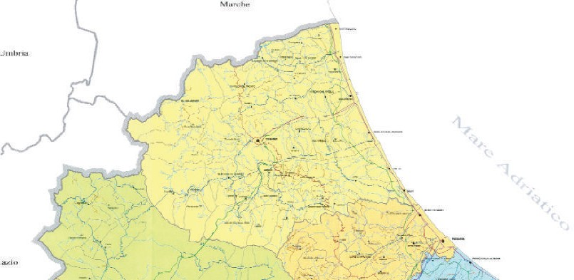

Il territorio si estende, in un arco di 50 km di distanza, dai 0 m s.l.m. della Costa Adriatica sino ai 2.912 m s.l.m. del Corno Grande.

La costa e la zona a ridosso del mare è subito coronata dalla zona collinare che evolve nella catena dei monti della Laga a Nord e nel massiccio del Gran Sasso poco più a Sud.

La catena dei Monti della Laga, corre lungo il confine tra l'Abruzzo, le Marche e il Lazio a cavallo tra le province dell'Aquila, Teramo, Ascoli Piceno e Rieti, per la lunghezza complessiva di 24 km.

Il massiccio del Gran Sasso misura circa 50 km in lunghezza e 15 km in larghezza con un perimetro di circa 130 km e si estende dal Passo delle Capannelle a nord-ovest e alle Gole di Popoli a sud-est.

Nella zona di Atri, poi, sono diffusi i calanchi, un fenomeno geomorfologico erosivo provocato dall'acqua, tipico del clima mediterraneo.

Su questa "particolare" realtà geomorfologica si snoda l'intera rete stradale di competenza Provinciale, che oltre a collegare le zone di particolare pregio turistico sia sulla costa che sulla vetta degli Appennini, deve garantire l'accessibilità ai comuni capoluoghi e alle numerose frazioni, ubicate in situazioni impervie sia da un punto di vista geologico che geografico.

Dalle analisi fornite dall'ISTAT (compilati sulla scorta dei rapporti delle Forze dell'Ordine), è possibile dedurre molte considerazioni importanti sull'andamento dell'incidentalità, focalizzando l'attenzione su quanto accade in questa Provincia.

Il primo dato che balza all'occhio è che la tendenza generale negli anni esaminati presenta una lieve recrudescenza del fenomeno incidentalità e di conseguenza anche dei due effetti ad essa legati: i ferimenti e la mortalità.

Per quanto riguarda i sinistri avvenuti in relazione al tipo di strada su cui si sono verificati, **le strade urbane sono di gran lunga le più pericolose**, seguite in questa triste "classifica" dalle strade statali, che registrano un valore di circa un mezzo - un terzo degli incidenti di cui sopra, e dalle autostrade. Le comunali extraurbane e le provinciali registrano invece un numero relativamente basso di incidenti e di conseguenza di feriti e morti.

I dati sulla incidentalità, in Provincia di Teramo, hanno subito una notevole metamorfosi, le strade sono loro stesse un deterrente, lo stato del piano viabile è cosi deteriorato che la velocità di percorrenza deve essere ridotta per poter superare gli ostacoli.

Dove, però, il fondo è "percorribile" la velocità è elevata, gli incidenti, purtroppo, hanno, troppo spesso, un esito fatale, ciò accade, molto sinteticamente:

* su alcune strade di montagna dove, a differenza di quanto accade sulle strade collinari e di valle, hanno un fondo più resistente ma le caratteristiche costruttive del nastro stradale (raggi di curvature, pendenza della livelletta, sistemi di ritenuta) non sono adeguati;

Via Mario Capuani, 1 - 64100 TERAMO - Tel. 0861-331228 - Email [d.cozzi@provincia.teramo.it-](mailto:d.cozzi@provincia.teramo.it-) [protocollo@pec.provincia.teramo.it](mailto:protocollo@pec.provincia.teramo.it) -

[**www.provincia.teramo.it**](http://www.provincia.teramo.it/)

* all'interno dei centri abitati delle strade di fondo valle dove, sempre, l'andamento del fondo stradale, la promiscuità trai fruitori della strada (molto spesso l'utenza debole (soprattutto ciclisti, scooteristi e motociclisti) non sempre è protetta ed isolata dal traffico veicolare) il non rispetto dei limiti di velocità sono le cause di numerosi incidenti mortali.

### Analisi delle infrastrutture, della mobilità ed analisi della incidentalità

La Regione Abruzzo è geograficamente posta in una posizione di cerniera al centro del Corridoio Adriatico e ai confini con l'area forte dell'Italia Centrale.

Il Corridoio Adriatico, nell'ambito delle reti TEN, va inteso come il sistema nazionale di trasporto che si sviluppa dai valichi dell'Italia Nord Orientale (Brennero, Tarvisio, Villa Opicina) fino ad Otranto e al porto ionico di Taranto lungo la dorsale peninsulare adriatica. La valenza internazionale di quest'asse dipende dal fatto che esso si colloca a pieno titolo tra le direttrici portanti lungo le quali la politica comunitaria dei trasporti potrà svilupparsi, sia con riferimento al bacino del Mediterraneo sia, attraverso opportune connessioni, con i paesi gravitanti con il bacino del Mar Nero; di rilevante importanza sono i già esistenti collegamenti tra la Grecia, i porti turchi e quelli del Mare Adriatico.

Di conseguenza il Corridoio Adriatico sarà chiamato, certamente nel medio periodo, a svolgere un ruolo essenziale come via per soddisfare la domanda di trasporto tra l'area centrale dell'U.E. e la Grecia, i paesi Balcanici e l'area del Mediterraneo Orientale.

Il Corridoio Adriatico, che si sviluppa geograficamente lungo il versante orientale della penisola, rappresenta un fondamentale asse di riferimento, con i relativi nodi di interconnessione e di interscambio, per la domanda di trasporto di merci e/o di passeggeri di livello nazionale ed internazionale. Già il Trattato di Maastricht, in una speciale sezione (Titolo XII) riconosceva pienamente l'importanza della costruzione e dello sviluppo delle Reti Trans-europee TEN (Trans-European Network) per gli Stati membri dell'Unione Europea

Risulta evidente come sia importante collegare la rete infrastrutturale statale e regionale, e quindi anche quella provinciale, con il Corridoio Adriatico, da una parte e, la **direttrice tirrenica** dall'altra, al fine di promuovere la saldatura e l'integrazione con le aree maggiormente dinamiche per favorire una maggiore competitività del territorio interessato e di conseguenza una maggiore efficienza economica.

Pertanto assumono carattere prioritario, gli interventi sulle strade, cosiddette trasversali ma di raccordo ai grandi assi di comunicazione con la grande viabilità, quali il **raccordo A24-A14** (in variante alla S.S.80 tra Teramo e Giulianova, la cosiddetta Teramo Mare), le Statali, **n. 80**, di raccordo con la zona del Gran sasso e Monti della Laga, **n. 81**, di raccordo con la vallata del Teatino attraversando la vallata del Tronto, del Tordino, del Vomano e del Fino, la **n. 16**, che costeggia, da Martinsicuro a Silvi tutta la riviera Adriatica .

Ugualmente essenziali, sono i collegamenti stradali con le infrastrutture puntuali, previste per l'intermodalità (interporti e porti), al fine di elevare la funzionalità complessiva del sistema (SS. 150 da località "Val Vomano" allo svincolo di Roseto degli Abruzzi e da qui fino alla SS. 16 e casello autostradale per Montorio al Vomano in località "Villa Petto";e con gli insediamenti di aree produttive dei diversi Comuni e con Poli sanitari quali Ospedali e punti di Guardia Medica.

Di particolare interesse sono, inoltre, gli interventi per il miglioramento della viabilità lungo la dorsale collinare Atriana e del Fino, al fine di depolarizzare la zona costiera e interconnettere il territorio di media collina a cerniera con le aree costiere a grande carico antropico. Trattasi di collegamenti longitudinali, posizionati nella media alta collina, arretrati rispetto alla costa, con funzione di cucitura delle aree produttive, della Val Fino, e della Fondo Valle con il raccordo autostradale A/14 del medio versante adriatico, con l'asse Teramo - L'Aquila - Roma (per raggiungere il versante Tirrenico), e con la Statale n. 16 per raccordarsi on tutta la viabilità provinciale..

Il disegno complessivo è quello di realizzare un collegamento longitudinale nord-sud che attraversi tutto il territorio della provincia di Teramo, a partire dalla provincia di Ascoli Piceno fino alla provincia di Pescara, che costituisca una valida alternativa agli itinerari stradali costieri rappresentati dalla SS16 e dalla A14, che garantisca un efficace collegamento con il versante Tirrenico e che possa divenire elemento trainante per il riequilibrio socio- economico dell'intera provincia".

**Migliorando la fruibilità della viabilità provinciale**, **assicurando il collegamento della viabilità strategica con quella portante ed adduttrice, la Provincia di Teramo, diventa l'elemento cerniera tra l'economia dell'Adriatico con quella del Tirreno.** L'arco che collega le due coste (quella Adriatica e quella del Tirreno), grazie alla A/24, consente spostamenti, molto più veloci e competitivi di tutti gli altri. Non solo, può ambire ad assumere un ruolo strategico, in una visione di larga scala, nell'economia del mediterraneo, garantendo spostamenti competitivi, e minimizzando le distanze, nei collegamenti tra i Paesi dell'area Balcanica, con quelli dell'area Iberica.

Lo **stato di manutenzione è carente ed in uno stato non ottimale**, sulla quasi totalità delle strade di competenza provinciale.

Lo stato di degrado in cui versa la viabilità provinciale è apprezzabile anche dal crescente numero di richieste di risarcimento danni dovuto, proprio, al forte peggioramento dello stato di conservazione delle strade.

Sulla base dei dati ISTAT il maggior numero di incidenti si verificano lungo le Strade Provinciali con gli esiti per

Via Mario Capuani, 1 - 64100 TERAMO - Tel. 0861-331228 - Email [d.cozzi@provincia.teramo.it-](mailto:d.cozzi@provincia.teramo.it-) [protocollo@pec.provincia.teramo.it](mailto:protocollo@pec.provincia.teramo.it) -

[**www.provincia.teramo.it**](http://www.provincia.teramo.it/)

la Provincia di Teramo indicati nelle tabelle che seguono.

Dati incidentalità:

|  |  |  |  |  |  |  |  |  |  |  |  |  |
| --- | --- | --- | --- | --- | --- | --- | --- | --- | --- | --- | --- | --- |
| **Tipo dato** | | morti in incidenti stradali - rispetto al totale degli incidenti (valori per cento) | | | | | | | | | | |
| **Anno** | | 2004 | 2005 | 2006 | 2007 | 2008 | 2009 | 2010 | 2011 | 2012 | 2013 | 2014 |
| **Territorio** |  |  |  |  |  |  |  |  |  |  |  |  |
| Teramo |  | 2,64511 | 3,18423 | 4,29655 | 3,14651 | 2,61044 | 3,08411 | 1,8245 | 1,99203 | 3,09051 | 2,04778 | 1,68878 |

|  |  |  |  |  |  |  |  |  |  |  |  |
| --- | --- | --- | --- | --- | --- | --- | --- | --- | --- | --- | --- |
| **Tipo dato** | incidenti stradali con lesioni alle persone | | | | | | | | | | |
| **Anno** | 2004 | 2005 | 2006 | 2007 | 2008 | 2009 | 2010 | 2011 | 2012 | 2013 | 2014 |
| **Territorio** |  |  |  |  |  |  |  |  |  |  |  |
| Teramo | 1361 | 1319 | 1187 | 1017 | 996 | 1070 | 1151 | 1004 | 906 | 879 | 829 |

Dati estratti il 28 gen 2016, 14h39 UTC (GMT), da I.Stat

Per ciascuna provincia della Regione Abruzzo i dati sulla incidentalità sono i seguenti:

**Tavola 1.10** segue **- Incidenti stradali, morti e feriti per provincia e regione - Anno 2016**

Totale incidenti di cui incidenti mortali

PROVINC

E

REGIONI N

Persone infortunate Persone infortunate N

Morti Feriti Morti Feriti

L'Aquila 691

Teramo 772

Pescara 823

Chieti 751

15

21

15

25

1.111

1.126

1.190

1.157

15

21

15

24

15

21

15

25

9

7

6

29

**Abruzzo 3.037 76 4.584 75 76 51**

E possono riassumersi graficamente nel modo si seguito riportato:

**incidenti stradali per province anno 2016**

1.200



1.000

800

600

numero totale incidenti numero morti

feriti

400

200

L'Aquila Teramo Pescara Chieti

Via Mario Capuani, 1 - 64100 TERAMO - Tel. 0861-331228 - Email [d.cozzi@provincia.teramo.it-](mailto:d.cozzi@provincia.teramo.it-) [protocollo@pec.provincia.teramo.it](mailto:protocollo@pec.provincia.teramo.it) -

[**www.provincia.teramo.it**](http://www.provincia.teramo.it/)

### Classificazione tecnico funzionale del patrimonio stradale della Provincia di Teramo

Con proprio atto, n. CP-0000024 del 20.05.2010, il Consiglio Provinciale ha modificato la precedente propria delibera n. 2 del 5.02.2001, ha disposto di classificare di tipo C solo le seguenti strade:

S.P. **1** del Tronto (dalla S.S. 16 al confine della Provincia di Ascoli Piceno)

* S.P. **Vomano - Fino** (dalla S.P. 34 a Villa Zurritti)

### S.P. 3/bis Villa Vomano - Capsano

* S.P. **3 S. Nicolò - S. Anna**
* S.P. **3/bis** zona industriale Castilenti - confine con la Provincia di Pescara
* S. P. **553** di Atri (dalla k.ca 30 + 800 alla S.S. 16)
* S.P. **262/dir** (variante abitato S. Maria dell'Arco): da innesto per S. Maria dell'Arco fino alla seconda rotatoria

Tutte le altre strade appartenenti al demanio di questa Provincia sono state classificate "F".

Le vigenti norme dispongono che la sezione stradale prevista per una strada di categoria "C" e di "F" sono le seguenti:

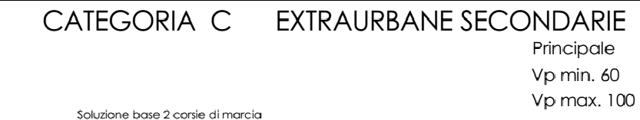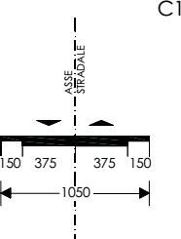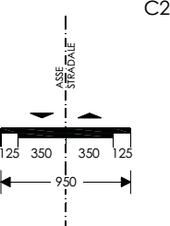

Via Mario Capuani, 1 - 64100 TERAMO - Tel. 0861-331228 - Email [d.cozzi@provincia.teramo.it-](mailto:d.cozzi@provincia.teramo.it-) [protocollo@pec.provincia.teramo.it](mailto:protocollo@pec.provincia.teramo.it) -

[**www.provincia.teramo.it**](http://www.provincia.teramo.it/)

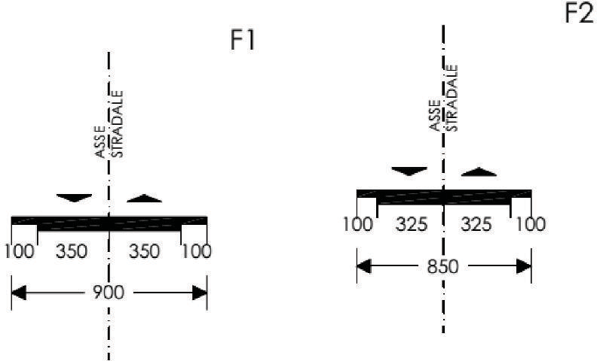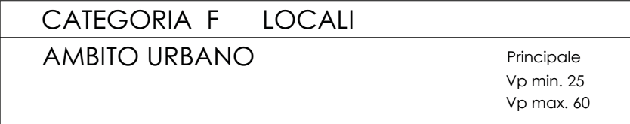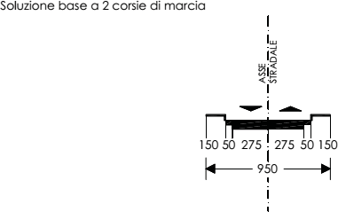

Via Mario Capuani, 1 - 64100 TERAMO - Tel. 0861-331228 - Email [d.cozzi@provincia.teramo.it-](mailto:d.cozzi@provincia.teramo.it-) [protocollo@pec.provincia.teramo.it](mailto:protocollo@pec.provincia.teramo.it) -

[**www.provincia.teramo.it**](http://www.provincia.teramo.it/)

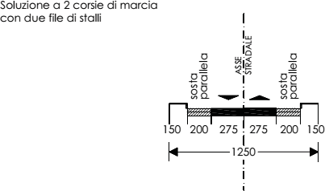

### Definizione manutenzione

Le **Norme UNI 10147** definiscono la **manutenzione** come la "Combinazione di tutte le azioni tecniche ed amministrative, incluse le azioni di supervisione, volte a mantenere o a riportare una entità in uno stato in cui possa eseguire la funzione richiesta".

Manutenzione

(vedere UNI EN 13306, UNI 9910 e UNI 10147)

Combinazione di tutte le azioni tecniche ed amministrative, incluse le azioni di supervisione, volte a mantenere o a riportare un'entità in uno stato in cui possa eseguire la

funzione richiesta.

### Manutenzione ciclica (vedere UNI 10147)

*Manutenzione preventiva periodica in base a cicli di utilizzo predeterminati.*

### Manutenzione migliorativa (vedere UNI 10147)

*Insieme delle azioni di miglioramento o piccola modifica che non incrementano il valore patrimoniale del bene.*

### Manutenzione predittiva (vedere UNI EN 13306)

*Manutenzione preventiva effettuata a seguito dell'individuazione e della misurazione di uno o più parametri e dell'estrapolazione secondo i modelli appropriati del tempo residuo prima del guasto.*

### Manutenzione preventiva (vedere UNI EN 13306 e UNI 9910)

*La manutenzione eseguita a intervalli predeterminati o in accordo a criteri prescritti e volta a ridurre la probabilità di guasto o la degradazione del funzionamento*

### Manutenzione a guasto o correttiva (vedere UNI EN 13306 e UNI 9910)

*La manutenzione eseguita a seguito della rilevazione di un'avaria e volta a riportare un'entità nello stato in cui essa possa eseguire una funzione richiesta*

Nell'allegato previsto nell'art. 8 del Decreto Legislativo n. 35/2011 gli interventi di manutenzione sono cosi definiti:

**Interventi di manutenzione ordinaria**: misure necessarie a risolvere carenze di manutenzione, la cui attuazione è immediatamente richiesta all'Ente gestore poiché di elevata efficacia e basso costo, e facilmente rientrante nel budget della gestione ordinaria.

**Interventi di manutenzione straordinaria**: misure che richiedono modifiche sostanziali dell'infrastruttura. La Regione Lazio ha pubblicato un documento con cui ha definito il concetto di manutenzione stradale cosi:

**Manutenzione ordinaria**: è costituita dagli interventi tesi ad eliminare le cause più comuni del degrado nel corpo stradale, nei suoi accessori e nelle sue pertinenze al fine di conservare lo stato e la fruibilità delle strade e mantenere gli impianti e le opere in condizioni di valido funzionamento e di sicurezza, senza che da ciò derivi una modificazione nella consistenza o nella potenzialità dell'impianto interessato, salvaguardando il valore del bene, la sua funzionalità e la sua destinazione d'uso.

Rientrano nella Manutenzione Ordinaria ricorrente i lavori per i quali è possibile una programmazione ciclica. Si

Via Mario Capuani, 1 - 64100 TERAMO - Tel. 0861-331228 - Email [d.cozzi@provincia.teramo.it-](mailto:d.cozzi@provincia.teramo.it-) [protocollo@pec.provincia.teramo.it](mailto:protocollo@pec.provincia.teramo.it) -

[**www.provincia.teramo.it**](http://www.provincia.teramo.it/)

individuano, a titolo esemplificativo ma non esaustivo, come appartenenti a tale categoria, gli interventi:

* che si ripetono in funzione delle singole stagioni (taglio dell'erba, potatura, sarchiatura essenze arbustive ed alberi di alto fusto con trasporto a discarica dei materiali di risulta, concimazioni, interventi di protezione, cure antiparassitarie, eliminazioni delle vegetazioni infestanti eventualmente presenti ai piedi dei new Jersey, delle cordolature, delle recinzioni, etc.);
* di sgombro della neve e/o spargimento di sale;
* di mantenimento degli impianti elettrici in valido funzionamento (verifica dei corpi illuminanti, sostituzione lampade e corpi; verifica della verticalità dei pali e loro verniciatura; verifica dell'integrità dei collegamenti e della continuità elettrica per la messa a terra; verifica dello stato di efficienza di cassette e quadri elettrici; verifica del corretto funzionamento degli impianti semaforici; verifica, nelle gallerie e nei sottovia, del funzionamento degli impianti di aerazione e delle carpenterie di sostegno degli impianti stessi);
* di pulizia ciclica delle opere civili ed idrauliche, ivi comprese quelle poste a protezione delle scarpate dall'erosione e dall'infiltrazione delle acque meteoriche, con eventuale rifacimento delle cordolature o risagomatura dei canali di smaltimento delle acque meteoriche;
* di rifacimento della segnaletica orizzontale;
* di lavaggio periodico, di mantenimento della visibilità e di sostituzione per inefficienza della segnaletica verticale, dei delineatori, delle gemme;
* apposizione e manutenzione di segnaletica verticale e orizzontale;
* di riparazione di buche, purché eseguiti con materiali uguali o analoghi a quelli preesistenti o comunque funzionali alla sicurezza stradale (nel caso in cui venga meno l'efficienza della fondazione del corpo stradale l'intervento deve ritenersi di manutenzione straordinaria);
* di pulizia e tinteggiatura gallerie;
* di mantenimento dell'integrità di guard-rail e delle reti di protezione (verifica efficienza bullonature, sistemazione o sostituzione dei bulloni stessi; verifica e ripristino della verticalità e dell'allineamento).
* Svuotamento reti paramassi.

Per interventi di **Manutenzione Ordinaria non ricorrente** si intendono i lavori per i quali non è possibile una programmazione ciclica dipendendo da fatti eccezionali od imprevedibili. Si individuano, a titolo esemplificativo e non esaustivo, come appartenenti a tale categoria i lavori:

* di sostituzione puntuale del guard-rail, del new-Jersey, della segnaletica verticale, dei delineatori, delle gemme, di parte degli impianti di illuminazione e degli impianti elettrici in genere (semafori, lampeggianti, ventilatori gallerie, indicatori ecc.) danneggiati da eventi accidentali;
* di riparazione di lieve entità sui giunti non interessanti il sistema nel complesso;
* di rifacimento del manto d'usura, purché si tratti di interventi eseguiti con materiali uguali o analoghi a quelli preesistenti o comunque funzionali alla sicurezza stradale;
* di mantenimento dell'integrità dei delineatori di sagoma e loro eventuale sistemazione o sostituzione;
* di mantenimento dell'integrità delle scarpate, di rilevati e trincee, compresi i muri di sostegno;
* di pronto intervento e di immediata esecuzione (sgombro della carreggiata stradale da materiali che si dovessero in essa riversare a seguito di frane, smottamenti, alluvioni, trombe d'aria o comunque di eventi atmosferici in genere; eliminazione di alberi, piante e rami pericolanti la cui caduta possa creare pericolo o pregiudizio al traffico ed alla pubblica e privata incolumità, le potature conseguenti a rotture di rami per carico neve; pulizia del manto stradale e delle pertinenze da materiali di qualsiasi genere versati o abbandonati su di esso).

**Manutenzione straordinaria:** è il complesso delle attività incidenti sulla struttura del corpo stradale, aventi la finalità di rimediare al degrado profondo dovuto alla perdita di caratteristiche strutturali della strada e necessarie al ripristino della funzionalità della viabilità, non comportanti modifiche al corpo stradale, alle opere ed agli impianti.

Questo tipo di manutenzione ha un andamento periodico discontinuo e comprende gli interventi di seguito elencati:

1. riparazione, ripristino o sostituzione degli elementi profondi del corpo stradale (piano di posa dei rilevati, strato di fondazione, strato di base, strato di collegamento);
2. rifacimento del manto d'usura con materiali innovativi e comunque diversi da quelli preesistenti;
3. interventi di restauro, ristrutturazione, consolidamento, sostituzione o rifacimento parziale delle opere d'arte connesse al corpo stradale e delle opere, degli immobili, degli impianti pubblici ad essa appartenenti, pertinenti, complementari o comunque connessi (ponti, viadotti, gallerie, sottovia, muri di contenimento di sottoscarpa e di controripa, rifacimento o sostituzione dei giunti nel caso di impossibilità di una loro riparazione puntuale, etc.);
4. rifacimento totale intonaci, con relativa scarifica, o sostituzione totale dei pannelli nelle gallerie;
5. consolidamento su scarpate interessate da fenomeni erosivi e/o da movimenti franosi, sempre che non comportino inserimento di nuove opere d'arte o di nuove strutture.

Via Mario Capuani, 1 - 64100 TERAMO - Tel. 0861-331228 - Email [d.cozzi@provincia.teramo.it-](mailto:d.cozzi@provincia.teramo.it-) [protocollo@pec.provincia.teramo.it](mailto:protocollo@pec.provincia.teramo.it) -

[**www.provincia.teramo.it**](http://www.provincia.teramo.it/)

Un'inadeguata programmazione degli interventi di manutenzione ordinaria e straordinaria serve a conservare il patrimonio stradale, la mancata programmazione di fatto sta progressivamente portando a un decadimento del patrimonio infrastrutturale e ad una crescita delle cause passive d'incidentalità.

### Il prof. Pierluigi Coppola Milano nella relazione presentata il 22 Ottobre 2015 denominata "Metodologie di gestione e politiche di investimento per il patrimonio stradale nazionale esistente: attuale insostenibilità, ipotesi di nuovi scenari e linee di intervento" - Questione conoscenza del patrimonio stradale - definisce i cosiddetti Costi del non fare e li identifica come:

**Costi finanziari**: deterioramento progressivo nel tempo e maggiori oneri per ripristinare un stato della pavimentazione (PCI) adeguato ad un buon livello di servizio.

**Impatti sugli utenti**: basso comfort di guida al crescere dell'irregolarità della pavimentazione.

**Impatti sulle velocità di percorrenza**: Influenza della irregolarità sulle prestazioni delle strade (velocità a flusso

nullo).

**Maggior usura**: dei veicoli connessi alla irregolarità delle pavimentazioni (non solo auto e autocarri, ma anche

mezzi pubblici).

**Impatti sulla sicurezza**: aumento del tasso di incidentalità (per cause riconducibili allo stato dell'infrastruttura) al diminuire dell'aderenza

### Manutenzione segnaletica Questione manutenzione segnaletica

La necessità di manutenere le strade non può escludere la manutenzione e la conservazione in perfetto stato della segnaletica stradale verticale ed orizzontale. La scarsa leggibilità della stessa è motivo di incidenti e non fornisce, spesso, all'utente la conoscenza necessaria per attraversare in sicurezza le strade di competenza.

Nella relazione della Prof.ssa Paola Villani, DICA - Dipartimento di Ingegneria Civile e Ambientale, del Politecnico di Milano "La Rete Stradale di Province e Comuni: Analisi Normativa ed Economico Finanziaria presentata nel Convegno sulla

"Manutenzione, Patrimonializzazione, Certificazione e Asset finanziari di valorizzazione delle strade" tenutosi a presso Camera dei Deputati il 20 maggio 2016 si legge che "Il sistema infrastrutturale "locale" italiano a molti appare per certi versi squilibrato: pur con tutte le difficoltà economiche connesse alla manutenzione e all'adeguamento, la rete si presenta come ben sviluppata, permette l'accessibilità anche in territori poco insediati laddove la rete "definita" di livello superiore è basata su assi congestionati da più funzioni, ove sono presenti tratti obsoleti per concezione di impianto e le strutture funzionali sono carenti, una rete primaria che risulta inadeguata a sostenere i livelli di traffico attuali e difficilmente potrebbe sostenere eventuali incrementi di mobilità (veicoli privati e commerciali) dovuti allo sviluppo delle attività e dei territori." E "Tutti gli aspetti connessi alla gestione delle strade dovrebbero tendere a restituire un quadro omogeneo e ipotizzare i futuri sviluppi della rete: non si tratta soltanto di pianificare la manutenzione o stabilire quali siano i provvedimenti per la tutela del patrimonio stradale quanto valutare attentamente, quali possano essere, in uno scenario di attenta valutazione della spesa pubblica, le possibili scelte da perseguire. Occorre partire dai dati di sviluppo economico, dai dati di traffico (o da quelli connessi all'inopportuno utilizzo delle infrastrutture da parte di alcune specifiche componenti veicolari), sia per supportare la progettazione di nuove opere, sia per una più attenta valutazione degli interventi di manutenzione ordinaria e straordinaria. Se è corretto intervenire per migliorare la sicurezza stradale e ancora più impellente assicurare la sicurezza dei territori, contrastando il rischio idrogeologico, individuando le cause che hanno portato alla diffusa fragilità ambientale (frane, allagamenti) e individuare se la mancata manutenzione della sede stradale o la deliberata scelta di demandare ad altri le opere di mantenimento delle fasce di pertinenza possa aver accelerato i processi di dissesto".

Ai sensi degli artt. 37 e 38 del vigente Codice della Strada, ai commi 2 e 3, sono definite tutte le possibili ipotesi di apposizione di segnaletica da parte degli Enti proprietari. Ne consegue che tutta la segnaletica stradale deve sempre essere mantenuta in perfetta efficienza da parte degli Enti proprietari (art. 38, comma 7, Codice della Strada.).

La DIRETTIVA SULLA CORRETTA ED UNIFORME APPLICAZIONE DELLE NORME DEL CODICE DELLA STRADA IN MATERIA DI SEGNALETICA E CRITERI PER L'INSTALLAZIONE E LA

MANUTENZIONE del 24 OTTOBRE 2000 pubblicata sulla G.U. n. 301 del 28 dicembre 2000, prescrivono tra l'altro che gli Enti proprietari o gestori delle infrastrutture viarie devono dedicare le più attente cure alla strada ed alla segnaletica stradale, perché entrambe concorrono, in misura notevole, alla sicurezza ed alla fluidità della circolazione con le indicazioni di seguito riportate.

La segnaletica dispiega questi suoi effetti solo se progettata, realizzata ed installata secondo criteri di regolarità e razionalità e mantenuta con costante cura. Diversamente essa può anche risultare fonte di pericolo o causa di incertezze nei comportamenti degli utenti della strada da cui possono scaturire incidenti stradali, anche di rilevante gravità.

In proposito è opportuno ricordare che dalle analisi dei dati ISTAT sulla sinistrosità stradale, numerosi

Via Mario Capuani, 1 - 64100 TERAMO - Tel. 0861-331228 - Email [d.cozzi@provincia.teramo.it-](mailto:d.cozzi@provincia.teramo.it-) [protocollo@pec.provincia.teramo.it](mailto:protocollo@pec.provincia.teramo.it) -

[**www.provincia.teramo.it**](http://www.provincia.teramo.it/)

sinistri stradali, infatti, derivano dall'assenza di segnaletica, dall'inadeguatezza della stessa rispetto alle condizioni della strada e del traffico, dalla sua tardiva o insufficiente percepibilità, dalla collocazione irregolare, dall'usura dei materiali o dalla mancata manutenzione, ovvero dall'installazione in condizioni difformi dalle prescrizioni del regolamento (art. 38, comma 7, cod. str. e art. 79, reg.).

L'art. 14 del vigente Codice della Strada prevede l'obbligo della manutenzione e della gestione delle strade, il controllo tecnico dell'efficienza delle medesime e delle relative pertinenze, nonché l'apposizione e la manutenzione della segnaletica stradale.

Per effetto dell'art. 38 comma 7 del Codice tutta la segnaletica stradale deve sempre essere mantenuta in perfetta efficienza da parte degli Enti.

Il mancato ripristino di un segnale stradale che impone un obbligo o un divieto regolarmente stabiliti con apposito provvedimento amministrativo (artt. 6 e 7 cod. str**.) può dare luogo a responsabilità a carico di amministratori e dipendenti dell'**Ente, sia di carattere penale per lesioni riportate dalle vittime dell'incidente verificatosi e sia di natura civile; nel qual caso la responsabilità fa carico in via solidale ad ambedue i suddetti soggetti. **Ne consegue che agli Enti proprietari spetta l'obbligo di controllare la presenza e l'efficienza dei segnali e di disporre il ripristino di quelli rimossi (art. 38, comma 7, cod. str.).**

Altrettanto grave è l'istallazione di segnaletica superflua. La corretta tecnica di installazione dei segnali stradali richiede soprattutto che sia posto in opera il segnale, ancorché integrato da pannelli, esclusivamente del tipo richiesto dalla situazione che si intende disciplinare o segnalare. In particolare, quando una norma di comportamento prescrive un divieto o un obbligo per l'utente della strada, il segnale verticale avente lo stesso significato è superfluo, anzi, in molti casi, produce un effetto diseducativo sull'utenza. Infatti, quando il segnale manca, in una situazione analoga a quella in cui è stato erroneamente posto in opera, può nascere nell'utente il dubbio sulla necessità di dover rispettare o meno l'obbligo o il divieto.

L'importanza della segnaletica orizzontale non è trascurabile e non è sempre sufficiente a garantire sicurezza nella circolazione, specie in condizioni notturne o di scarsa visibilità, condizioni, queste, nelle quali si avverte come indispensabile la necessità di una guida ottica continua.

### La presenza di un cantiere sulla strada costituisce un'anomalia al normale svolgersi della circolazione; di qui la necessità di far sì che gli utenti della strada abbiano tempestivamente e con chiarezza le necessarie informazioni sul come comportarsi.

I segnali devono essere percepiti tempestivamente, letti correttamente, in modo inequivocabile ed in tempo utile perché l'efficienza e la sicurezza della circolazione dipendono anche dalla qualità delle informazioni che sono trasmesse all'utente della strada. L'utente deve infatti poter disporre di tutti gli elementi necessari per operare le sue scelte dipendenti dal messaggio ricevuto dalla segnaletica. Per conseguire questo risultato occorre studiare attentamente ogni segnale in relazione alla sua collocazione affinché il messaggio trasmesso sia facilmente comprensibile evitando, soprattutto per i segnali di indicazione, la tendenza ad installare segnali di dimensioni minime standardizzate che, tuttavia, potrebbero risultare utili in peculiari condizioni ambientali.

Dal parco segnaletico esistente si evidenzia invece che il segnalamento stradale, sia in campo urbano che extraurbano, non è espressione di uno specifico progetto, ma rappresenta piuttosto il risultato di interventi saltuari e spesso disomogenei tra di loro.

Il controllo tecnico della segnaletica previsto dagli artt. 37 e 38 del Codice consiste nella delicata e costante azione che l'ente deve assicurare per mantenere a livello ottimale le condizioni di manutenzione e di efficienza della segnaletica stradale nella sua più ampia accezione: verticale, orizzontale, luminosa e complementare.

All'Ente proprietario, in forza delle richiamate norme del Codice e delle considerazioni che precedono, spetta:

1. la ricognizione di tutta la segnaletica esistente e del suo stato di manutenzione e di efficienza;
2. la verifica delle condizioni di impiego dei segnali stradali in opera e riscontro della loro durata ai fini della

«vita utile»;

1. il riscontro sull'opportunità di eliminare segnali non congruenti, non necessari o non più rispondenti alle situazioni e condizioni della strada;
2. la verifica della segnaletica in opera in rapporto alla disciplina prevista dai relativi provvedimenti amministrativi;
3. il riesame e lo studio della effettiva esigenza di segnaletica per le specifiche situazioni di circolazione;
4. la verifica periodica di valutazione della rispondenza della segnaletica di indicazione alle esigenze del traffico e alle necessità dell'utenza;
5. la progettazione, per aree omogenee, di sistemi di segnalamento appropriati, conformi alla normativa vigente e soprattutto di miglioramento dell'arredo della strada nell'interesse generale dell'utenza e della sicurezza stradale.

La manutenzione della segnaletica stradale è un compito specifico dell'Ente proprietario e di estrema importanza al fine di garantire la sicurezza e la fluidità di circolazione.

Tale manutenzione implica la cura costante di tutti gli elementi di segnalamento che costituiscono la dotazione di arredo, che riguarda sia la segnaletica verticale, sia quella orizzontale e, necessariamente, tutta l'altra complementare

Via Mario Capuani, 1 - 64100 TERAMO - Tel. 0861-331228 - Email [d.cozzi@provincia.teramo.it-](mailto:d.cozzi@provincia.teramo.it-) [protocollo@pec.provincia.teramo.it](mailto:protocollo@pec.provincia.teramo.it) -

[**www.provincia.teramo.it**](http://www.provincia.teramo.it/)

nonché gli impianti di semafori o di segnali luminosi

Particolarmente soggetta all'usura è la segnaletica orizzontale per la quale più frequente dovrà risultare l'opera di rifacimento per assicurarne sempre la piena visibilità. La frequenza dei rifacimenti dipende dal tipo della pavimentazione, dalla composizione e dalle modalità di applicazione dei materiali, nonché dalle condizioni climatiche e dall'intensità del traffico.

Un attraversamento pedonale eccessivamente degradato può risultare invisibile al conducente di un veicolo, mettendo cosi a repentaglio l'incolumità dei pedoni che lo impegnano con illusoria sicurezza.

Paradossalmente, ad una situazione che richiede il massimo di informazioni, corrispondono normalmente i segnali meno efficienti in termini di qualità e di collocazione.

Per effetto dell'art. 14 del vigente Codice della Strada la Provincia di Teramo in qualità di Ente Proprietario della strada, non intervenendo con l'apposizione o la manutenzione della segnaletica o la mancata segnalazione di un pericolo sulla strada, della presenza di una deviazione o di un mezzo fermo sulla strada, incorrerà nella responsabilità, per il risarcimento dei danni subiti dagli utenti, stabilita dalle norme (artt. 2043 e 2051 cod. civ) e dall'obbligo di "non ledere nessuno" e a quello di custodire il bene di proprietà. La Provincia ha l'obbligo per la segnaletica verticale, di verificare che i cartelli stradali siano di misura regolare, ovvero che non siano ostruiti da preesistenti cartelli pubblicitari o di segnalazione, ovvero che non siano coperti da ostacoli che ne impediscano la visione diretta.

### Personale esterno

Tradizionalmente quello dei cantonieri è un lavoro legato alla manutenzione della strada, ma anche al presidio del territorio. Il connubio tra mancata programmazione della manutenzione, la quasi impercettibile presenza di personale e cantonieri adibito alle attività di conservazione e pulizia delle strade ha determinato il basso livello di servizio e di qualità offerto dalle strade provinciali. La densità di cantonieri sulle strade della Provincia di Teramo è pari circa al 2%. Come dire che a ciascun operatore esterno (indipendentemente dalla qualifica dello stesso) sono assegnati circa 55 km. Non solo l'età media degli operatori esterni adibiti per definizione a lavori manuali ed usuranti è di 55 anni. L'età media dei mezzi del parco macchine utilizzati è di circa 35 anni. Quindi persone "non più giovani" non vengono agevolate nello svolgimento delle loro mansioni con l'uso di mezzi moderni e più facili e comodi ma sono costretti ad utilizzare strumenti obsoleti e usuranti. L'immediato e tempestivo intervento di pulizia delle cunette ad esempio delle cunette dopo un forte temporale, la regimentazione delle acque superficiali con un banale solco fatto con la zappa consentono di ridurre i costi per interventi di manutenzione straordinaria quali rifacimenti di scarpate per una cattiva condotta delle acque sulla piattaforma stradale.

### Opere d'arte

Le nuove norme tecniche per le costruzioni 2018 D.M. Infrastrutture del 17gennaio 2018 pubblicate sul S.O. n. 8 alla G.U. n. 42 del 20.02.2018 definiscono la VITA NOMINALE DI PROGETTO:

La vita nominale di progetto VN di un'opera è convenzionalmente definita come il numero di anni nel quale è previsto che l'opera, purché soggetta alla necessaria manutenzione, mantenga specifici livelli prestazionali. I valori minimi di VN da adottare per i diversi tipi di costruzione sono riportati nella Tab. 2.4.I. Tali valori possono essere anche impiegati per definire le azioni dipendenti dal tempo.

Tab. 2.4.I - Valori minimi della Vita nominale VN di progetto per i diversi tipi di costruzioni TIPI DI COSTRUZIONI Valori minimi di VN (anni)

1. Costruzioni temporanee e provvisorie **10**
2. Costruzioni con livelli di prestazioni ordinari **50**
3. Costruzioni con livelli di prestazioni elevati **100**

### Per opere d'arte nel contesto stradale si intendono:

* 1. Ponti, viadotti, cavalcavia e sottopassi
  2. Gallerie
  3. Muri
  4. Paratie
  5. Gabbioni, Terre Armate e similari-

Le opere d'arte devono essere manutenete affinché siano efficienti ed in grado di svolgere la funzione per cui sono state costruite.

La crisi economica dell'ultimo decennio, la grave crisi istituzionale in cui versano le Province, la mancanza di cultura prima e l'incapacità economica di oggi, della cultura della manutenzione ciclica, hanno ridotto lo stato delle

Via Mario Capuani, 1 - 64100 TERAMO - Tel. 0861-331228 - Email [d.cozzi@provincia.teramo.it-](mailto:d.cozzi@provincia.teramo.it-) [protocollo@pec.provincia.teramo.it](mailto:protocollo@pec.provincia.teramo.it) -

[**www.provincia.teramo.it**](http://www.provincia.teramo.it/)

opere d'arte in uno stato di degrado molto avanzato.

La sicurezza della rete stradale è l'obiettivo che dell'Ente proprietario è tenuto a garantire su ogni arco e nodo della infrastruttura di competenza.

L'evoluzione della normativa, delle tecniche costruttive e dei materiali impone una attenta valutazione prima di investire per adeguare, migliorare ripristinare qualsiasi opera d'arte.

È necessario, per qualsiasi opera d'arte non più adeguata, procedere con una valutazione economica di un intervento di messa in sicurezza della stessa.

Al fine di poter valutare la convenienza tecnica ed economica di un intervento sulla rete stradale è necessario per ogni eventuale soluzione progettuale una analisi benefici-costi finalizzata ad individuare la soluzione di minimo costo per la realizzazione di un determinato intervento, massimizzando i benefici derivanti dalla realizzazione dell'intervento stesso. Tale analisi deve essere uno strumento di supporto alla decisione poiché, attraverso il calcolo dei benefici e dei costi associati alla realizzazione di un dato intervento, permette di scegliere la proposta migliore fra diverse alternative progettuali.

Non sempre conviene adeguare un ponte esistente, se non perché ha un particolare pregio storico, non sempre è opportuno ricostruire nello stesso punto un tratto di strada franato come non sempre è conveniente accettare la promiscuità tra gli utenti della strada. Per ogni possibile intervento è fondamentale stimarne gli effetti verificando se con la sua realizzazione si ottenga o meno un beneficio o un costo netto. Attraverso il calcolo dei benefici e dei costi associati alla realizzazione di un dato intervento, permette di scegliere la proposta migliore fra diverse alternative progettuali

### PONTI, VIADOTTI E GALLERIE

### La Provincia di Teramo fra ponti, viadotti e gallerie gestisce 244 strutture.

### La Provincia di Teramo agli inizi del 2000 ha in collaborazione con il Dipartimento Strutture ed il compianto prof. Francesco Benedettini, ha censito i ponti e viadotti considerati strategici per la viabilità provinciale.

Per ciascun ponte è stata eseguita una valutazione visiva dello stato di degrado e sulla base di un certo numero di fattori classificare gli stessi in funzione dello stato di conservazione.

Di alcuni ponti è stata eseguita una verifica dinamica speditiva perché obiettivo dello studio era solo quello di individuare la capacità di "sopravvivenza" della infrastruttura.

Tutti i ponti e viadotti della Provincia dal terremoto del 06.04.2009 stanno sopportando azioni dinamiche piuttosto importanti e, soprattutto, molto frequenti. Anche il dover sopportare i carichi eccezionali che negli ultimi anni sono fortemente incrementati in peso e numero ne sta minando la capacità statica.

Poche poi sono i ponti che rispettano la nuova normativa tecnica per gli attraversamenti idraulici, la sezione non ha certo le caratteristiche definite dalla vigente normativa.

Non solo la mancata manutenzione dei fossi e dei corsi d'acqua ne mina ad ogni piena la capacità di deflusso con i conseguenti ormai tristi e noti danni.

Premesso che la Provincia di Teramo ha classificato i ponti secondo la definizione della comunità scientifica che declina "*Un ponte è una struttura utilizzata per superare un ostacolo naturale o artificiale, che si antepone alla continuità di una via di comunicazione. Avremo dei ponti propriamente detti se l'ostacolo è rappresentato da un corso d'acqua avremo dei viadotti se l'ostacolo è una vallata, avremo dei cavalcavia se l'ostacolo è rappresentato da un'altra via di comunicazione*."

### Stato di fatto delle verifiche e degli interventi

I finanziamenti a cui ha potuto attingere la Provincia per verificare la vulnerabilità sismica dei ponti e viadotti di competenza partecipando ai Bandi della Protezione Civile Regionale.

I ponti ricostruiti sono quelli crollati per gli eventi meteorologici del novembre 2011 e per gli eventi sismici iniziati nell'agosto 2016.

### Primo Programma

Con finanziamento denominato O.P.C.M. n. 3274/2003, n. 3362/2004 e ss.mm.ii. D.G.R.A. n. 194/2005 - D.G.R.A. n. 792/2006 D.P.C.M. 06 giugno 2005 "Primo programma regionale delle verifiche tecniche del patrimonio edilizio e infrastrutturale strategico e rilevante". Annualità finanziaria 2004

Elenco di ponti di cui conosciamo la capacità a resistere ai carichi previsti dal DM 2008 o precedenti - le somme riportate in tabella sono le spese riconosciute per ciascun ponte per fare le indagini e pagare professionisti.

Sono n. 25 ponti

|  |  |  |  |  |  |
| --- | --- | --- | --- | --- | --- |
| **TABELLA A** | | | | | |
| **N.** | **N.**  **secondo DPCM** | **ENTE ATTUATORE** | **COMUNE** | **denominazione INFRASTRUTTURA** | **Importo contributo verifiche (con iva)** |

Via Mario Capuani, 1 - 64100 TERAMO - Tel. 0861-331228 - Email [d.cozzi@provincia.teramo.it-](mailto:d.cozzi@provincia.teramo.it-) [protocollo@pec.provincia.teramo.it](mailto:protocollo@pec.provincia.teramo.it) -

[**www.provincia.teramo.it**](http://www.provincia.teramo.it/)

|  |  |  |  |  |  |  |
| --- | --- | --- | --- | --- | --- | --- |
| 1 | 203 | TE | Provincia di Teramo | Civitella del Tronto | Ponte di Santa Reparata | **8.167,50** |
| 2 | 204 | TE | Provincia di Teramo | Sant'Egidio alla Vibrata | Ponte di Sant'Egidio | **5.430,00** |
| 3 | 205 | TE | Provincia di Teramo | Nereto | Ponte del Lago Verde | **5.187,00** |
| 4 | 206 | TE | Provincia di Teramo | Corropoli | Ponte di Controguerra | **5.940,00** |
| 5 | 207 | TE | Provincia di Teramo | Campli | Ponte di Pagannoni | **6.162,00** |
| 6 | 208 | TE | Provincia di Teramo | Valle Castellana | Ponte Arco Castellana | **3.420,00** |
| 7 | 209 | TE | Provincia di Teramo | Valle Castellana | Ponte di Prevenisco | **2.000,00** |
| 8 | 210 | TE | Provincia di Teramo | Valle Castellana | Ponte San Giovanni Morice | **5.976,00** |
| 9 | 211 | TE | Provincia di Teramo | Campli | Ponte di Garrulo | **2.000,00** |
| 10 | 212 | TE | Provincia di Teramo | Valle Castellana | Ponte di Macchia di Sole | **9.180,00** |
| 11 | 213 | TE | Provincia di Teramo | Civitella del Tronto | Ponte di Villa Passo | **9.450,00** |
| 12 | 214 | TE | Provincia di Teramo | Valle Castellana | Ponte di Cesano | **3.111,00** |
| 13 | 215 | TE | Provincia di Teramo | Valle Castellana | Ponte di Vignatico | **4.773,00** |
| 14 | 216 | TE | Provincia di Teramo | Crognaleto | Ponte di Aprati | **13.860,00** |
| 15 | 217 | TE | Provincia di Teramo | Crognaleto | Ponte di Frattoli | **9.933,00** |
| 16 | 218 | TE | Provincia di Teramo | Castel Castagna | Ponte di Santa Maria di  Ronzano | **13.113,00** |
| 17 | 219 | TE | Provincia di Teramo | Castel Castagna | Ponte sul Mavone | **7.276,50** |
| 18 | 220 | TE | Provincia di Teramo | Bisenti | Ponte sul Fino | **11.550,00** |
| 19 | 221 | TE | Provincia di Teramo | Montefino | Ponte di Montefino | **6.750,00** |
| 20 | 222 | TE | Provincia di Teramo | Bisenti | Ponte di Bisenti | **5.400,00** |
| 21 | 223 | TE | Provincia di Teramo | Isola del Gran Sasso | Ponte di Isola | **2.000,00** |
| 22 | 224 | TE | Provincia di Teramo | Tossicia | Ponte di Tossicia centro | **4.260,00** |
| 23 | 225 | TE | Provincia di Teramo | Tossicia | Ponte di Tossicia | **4.687,50** |
| 24 | 226 | TE | Provincia di Teramo | Cellino Attanasio | Ponte di Castelnuovo Cellino | **23.674,60** |
| 25 | 227 | TE | Provincia di Teramo | Notaresco | Ponte di Atri | **28.010,80** |

### Secondo programma

**TOT. euro 201.311,90**

Con atto di Giunta n. 694 del 06.11.2008 la Provincia di Teramo, ha approvato il Disciplinare di Attuazione del "**Secondo programma regionale di verifiche tecniche ed interventi di miglioramento/adeguamento**" per la riduzione del rischio sismico su infrastrutture di carattere strategico e rilevante e nello stesso si è impegnata alla copertura della quota di finanziamento degli interventi previsti nell'Allegato 2 dell'OPCM 3362/2004 e OPCM 3505/2006.

In prima istanza i ponti oggetto di intervento dovevano n. 8 e la provincia doveva contribuire per il 50%. Poi venne il terremoto de L'Aquila noi non avevamo più i soldi (non tanto per il terremoto quanto per l'alluvione di aprile) e fu chiesta la riprogrammazione e furono finanziati al 100% dalla regione.

Elenco rimodulato

Alla luce di quanto rappresentato e per le motivazioni sopraesposte, la Provincia propone a codesta Regione di rimodulare l'Allegato 2 dell'OPCM 3362/2004 e OPCM 3505/2006 nel seguente modo:

|  |  |  |  |  |  |  |  |  |  |
| --- | --- | --- | --- | --- | --- | --- | --- | --- | --- |
| **Comune** | **Infrastruttura** | **S.P.** | **denominazione** | **convenzionale di adeguamento di cui a**ll'OPCM 3362/2004 **mento** | **Costo di adeguamento da progetto** | **Percentuale di finanziamento statale** | **quota statale** | **Percentuale di finanziamento proprietario** | **quota proprietario** |
| Valle Castellana | Ponte | 49 | Torrente | € 306.000 | € 306.000 | 0% | € 0 | 100% | € 306.000 |

Via Mario Capuani, 1 - 64100 TERAMO - Tel. 0861-331228 - Email [d.cozzi@provincia.teramo.it-](mailto:d.cozzi@provincia.teramo.it-) [protocollo@pec.provincia.teramo.it](mailto:protocollo@pec.provincia.teramo.it) -

[**www.provincia.teramo.it**](http://www.provincia.teramo.it/)

|  |  |  |  |  |  |  |  |  |  |
| --- | --- | --- | --- | --- | --- | --- | --- | --- | --- |
|  |  |  | Castellano |  |  |  |  |  |  |
| Campli | Ponte | 52 | Guazzano | € 117.000 | € 117.000 | 100% | € 117.000 | 0% | € 0 |
| Cortino | Ponte | 47 | Macchiatornella | € 109.350 | € 109.350 | 0% | 0 | 100% | € 109.350 |
| Tossicia | Ponte | 491 | Chiarino 2 | € 219.375 | € 530.322 | 50% | € 265.161 | 50% | € 265.161 |
| Campli | Ponte | 262 | Bivio Campiglio | € 185.850 | € 185.850 | 50% | € 92.925 | 50% | € 92.925 |
| Bisenti | Ponte | 365 | Fossato | € 207.900 | € 207.900 | 100% | € 207.900 | 100% | € 0 |
| Valle Castellana | Ponte | 48 | San Giovanni | € 196.560 | € 196.560 | 100% | € 196.560 | 0% | € 0 |
| Civitella del Tronto | Ponte | 54 | Gabbiano 1 | € 55.620 | € 55.620 | 100% | € 55.620 | 0% | € 0 |
|  | | | | **€ 1.397.655** | **€ 1.837.312** |  | **€ 935.166** |  | **854.436** |

### TERZO PROGRAMMA

**PRESIDENZA DEL CONSIGLIO DEI MINISTRI DIPARTIMENTO DELLA PROTEZIONE CIVILE**

**DECRETO 29 dicembre 2011** "Attuazione dell'articolo 11 del decreto legge 28 aprile 2009, n. 39, convertito, con modificazioni, dalla legge 24 giugno 2009, n. 77 - Assegnazione dei fondi di cui all'articolo 2, comma 1, lettera d) dell'ordinanza del Presidente del Consiglio dei Ministri del 13 novembre 2010, n. 3907, concernente «altri interventi urgenti e indifferibili per la mitigazione del rischio sismico»".(Pubblicato sulla G.U. n. 84 del 10.04.2012)

D.G.R. n. 332 del 20.05.2011 - **"Piano regionale di interventi su opere infrastrutturali rilevanti a rischio sismico" -**

***Annualità finanziaria 2010***

|  |  |  |  |  |
| --- | --- | --- | --- | --- |
| **Infrastruttura** | **Comune** | **Sup. Impalcato** | **Costo Convenzionale** | **Importo Finanziato** |
| **Ponte di Aprati** | Crognaleto | 924,00 | miglioramento sismico (€ 450/mq) | 415.800,00 |
| **Ponte di Frattoli** | Crognaleto | 662,20 | miglioramento sismico (€ 450/mq) | 297.990,00 |
| **Ponte per Atri** | Notaresco | 2.182,80 | miglioramento sismico (€ 450/mq) | 982.260,00 |

### PONTI RICOSTRUITI ALLUVIONE 2011

EMERGENZA ALLUVIONE.(CUP.E71B15000190001) (CIG.ZC81DACDAC)

* + - 1. del 10.3.2011. Dichiarazione stato di emergenza in relazione alle eccezionali avversità atmosferiche che hanno colpito il territorio della Provincia di Teramo - marzo 2011-.
         * S.P. n° 8 del Salinello. Intervento di ricostruzione del ponte sul Salinelloin località **Villa Ricci (Biancone),** in comune di Civitella del Tronto. Costo complessivo finanziamento **€ 860.000,00**
         * "Messa in sicurezza dell'abitato di Borgo S. Maria nel Comune di Pineto mediante adeguamento del ponte Zappacosta sul Torrente Calvano." Costo complessivo finanziamento **€ 650.000,00**

### PROGRAMMA TRIENNALE VIABILITÀ DELLA REGIONE ABRUZZO 2008-2010

**"Programma Triennale Viabilità della Regione Abruzzo 2008-2010"** e dell'Elenco Annuale 2008 degli interventi sulle strade provinciali, dove nella Scheda 2, al n.progr.26 è confermato l'intervento in oggetto per un importo di Euro **1.592.925,00**;

### Adeguamento e sistemazione della S.P. 262 con realizzazione di un ponte stradale in prossimità dell'abitato di Campli.

Via Mario Capuani, 1 - 64100 TERAMO - Tel. 0861-331228 - Email [d.cozzi@provincia.teramo.it-](mailto:d.cozzi@provincia.teramo.it-) [protocollo@pec.provincia.teramo.it](mailto:protocollo@pec.provincia.teramo.it) -

[**www.provincia.teramo.it**](http://www.provincia.teramo.it/)

* + - * + **S.P. n. 47 per Macchiatornella e S.P. 47/C di Faieto**. **Consolidamento ponte sul Fiume Tordino** e rifacimento del manto in tratti saltuari, S.P. di Fonte Spugna. Rifacimento della pavimentazione delibera di Consiglio Provinciale n. 19 del 14.04.2003 è stato approvato il Bilancio di previsione per l'esercizio 2003 e l'allegata Relazione Previsionale e Programmatica che al "Programma Viabilità".

Con delibera di Consiglio Provinciale n. 47 del 30.06.2007 è stato approvato l'adeguamento al programma triennale 2007-2009 e all'elenco 2007 dove al "Programma Viabilità" è prevista la realizzazione dell'intervento. Importo finanziamento € 200.000,00

sembra una cosa vecchia ma purtroppo è piuttosto recente

### TERREMOTO 2016 E SEGUENTI

* + - * + Lavori in somma urgenza SP 262 Ponte Nocella. Messa in sicurezza in seguito agli eventi sismici del 30.10.2016. Rimozione dello stato di pericolo e pregiudizio della pubblica incolumità. Importo € 277.874,95
        + Ponte di Aprati nel Comune di Crognaleto - S.P. n. 45/A - Lavori di somma urgenza per la messa in sicurezza della spalla sinistra e dei pilastri n. 1 e 2 a seguito della chiusura disposta con nota della nota Di.Coma.C del 04/11/2016 prot. n.UC/TERAG16/0058950 acquisito agli atti di questa Provincia il 04.11.2016 prot. n. 121949. Importo € 510.870,05

### PIANO STRALCIO ANAS

**Primo stralcio**

|  |  |  |
| --- | --- | --- |
| **Codice intervento** | **Titolo** | **Importo Progetto** |
| TE002 | Interventi urgenti di messa in sicurezza e ripristino della viabilità delle infrastrutture stradali interessate dagli eccezionali eventi sismici che hanno colpito il territorio delle Regioni Lazio, Marche, Umbria e Abruzzo a partire dal giorni 24 agosto 2016 (art. 15-ter decreto legge n. 189/2016, conv. In L. n. 229/2016; OCDPC 408/2016). Programma degli interventi per il ripristino della viabilità. 1° Stralcio.  **S.P. 14 Indagini strutturali sul Ponte di Villa Passo** | € 73.975 |
| TE003 | Interventi urgenti di messa in sicurezza e ripristino della viabilità delle infrastrutture stradali interessate dagli eccezionali eventi sismici che hanno colpito il territorio delle Regioni Lazio, Marche, Umbria e Abruzzo a partire dal giorni 24 agosto 2016 (art. 15-ter decreto legge n. 189/2016, conv. In L. n. 229/2016; OCDPC 408/2016). Programma degli interventi per il ripristino della viabilità. 1° Stralcio.  **S.P. 262 - Lavori di ripristino del ponte n.2 in località Campli** | € 295.900 |
| TE005 | Interventi urgenti di messa in sicurezza e ripristino della viabilità delle infrastrutture stradali interessate dagli eccezionali eventi sismici che hanno colpito il territorio delle Regioni Lazio, Marche, Umbria e Abruzzo a partire dal giorni 24 agosto 2016 (art. 15-ter decreto legge n. 189/2016, conv. In L. n. 229/2016; OCDPC 408/2016). Programma degli interventi per il ripristino della viabilità. 1° Stralcio.  **S.P. 43 - lavori di riparazione del ponte di Intermesoli** | € 887.700 |
| TE008 | Interventi urgenti di messa in sicurezza e ripristino della viabilità delle infrastrutture stradali interessate dagli eccezionali eventi sismici che hanno colpito il territorio delle Regioni Lazio, Marche, Umbria e Abruzzo a partire dal giorni 24 agosto 2016 (art. 15-ter decreto legge n. 189/2016, conv. In L. n. 229/2016; OCDPC 408/2016). Programma degli interventi per il ripristino della viabilità. 1° Stralcio.  **S.P. 49 - Lavori di consolidamento strutturale del Ponte sul Castellano** | € 532.620 |
| TE009 | Interventi urgenti di messa in sicurezza e ripristino della viabilità delle infrastrutture stradali interessate dagli eccezionali eventi sismici che hanno colpito il territorio delle Regioni Lazio, Marche, Umbria e Abruzzo a partire dal giorni 24 agosto 2016 (art. 15-ter decreto legge n. 189/2016, conv. In L. n. 229/2016; OCDPC 408/2016). Programma degli interventi per il ripristino della viabilità. 1° Stralcio.  **SP 49 - Lavori di consolidamento strutturale e risanamento del Ponte Cesano** | € 295.900 |

Via Mario Capuani, 1 - 64100 TERAMO - Tel. 0861-331228 - Email [d.cozzi@provincia.teramo.it-](mailto:d.cozzi@provincia.teramo.it-) [protocollo@pec.provincia.teramo.it](mailto:protocollo@pec.provincia.teramo.it) -

[**www.provincia.teramo.it**](http://www.provincia.teramo.it/)

|  |  |  |
| --- | --- | --- |
| TE011 | Interventi urgenti di messa in sicurezza e ripristino della viabilità delle infrastrutture stradali interessate dagli eccezionali eventi sismici che hanno colpito il territorio delle Regioni Lazio, Marche, Umbria e Abruzzo a partire dal giorni 24 agosto 2016 (art. 15-ter decreto legge n. 189/2016, conv. In L. n. 229/2016; OCDPC 408/2016). Programma degli interventi per il ripristino della viabilità. 1° Stralcio.  **S.P. 45/A - Lavori di consolidamento del ponte di Aprati** | € 1.647.000 |

### Secondo stralcio

|  |  |  |  |  |  |  |  |  |  |  |  |
| --- | --- | --- | --- | --- | --- | --- | --- | --- | --- | --- | --- |
| **SPTE1501 1** | Abruzzo | Teramo | **Castiglione Messer Raimondo** | Provincia di Teramo | **SP34** | 8+500 |  | 2 | SP34 - Indagini strutturali per la verifica dell'opera d'arte | € 20.000 | € 29.590,00 |
| **SPTE1601 1** | Abruzzo | Teramo | **Montefino** | Provincia di Teramo | **SP**  **34/a** |  |  | 2 | SP34/a - Indagini strutturali per la verifica dell'opera d'arte | € 30.000 | € 44.385,00 |

**Terzo Stralcio**

|  |  |  |  |  |  |  |
| --- | --- | --- | --- | --- | --- | --- |
| **Codice/Fase** | **Strada** | **Titolo** | **Importo Lavori da Programma Approvato** | | **RUP** | **CUP** |
| **SPTE2001** | SP491 | S.P. 491 - Indagini strutturali | € | 44.385 | Ing. Di Mattia M. | E89J18000340002 |
| **SPTE2102** | SP491 | S.P. 491 - Indagini geotecniche rivolte alliaccertamento di eventuali danni causati dagli eventi sismici sul Ponte sul fosso Passanella | € | 44.385 | Ing. Di Mattia M. | E89J18000350002 |
| **SPTE2103** | SP491 | S.P. 491 - Indagini geotecniche rivolte alliaccertamento di eventuali danni causati dagli eventi sismici | € | 36.988 | Ing. Di Mattia M. | E89J18000360002 |
| **SPTE2104** | SP491 | S.P. 491 - Indagini geotecniche rivolte alliaccertamento di eventuali danni causati dagli eventi sismici sul Ponte sul torr. Chiarino | € | 29.590 | Ing. Di Mattia M. | E89J18000370002 |
| **SPTE2401** | SP491 | S.P. 491- Indagini geotecniche rivolte alliaccertamento di eventuali danni causati dagli eventi sismici sul Ponte sul Mavone | € | 36.988 | Ing. Di Mattia M. | E79J18000210002 |

Via Mario Capuani, 1 - 64100 TERAMO - Tel. 0861-331228 - Email [d.cozzi@provincia.teramo.it-](mailto:d.cozzi@provincia.teramo.it-) [protocollo@pec.provincia.teramo.it](mailto:protocollo@pec.provincia.teramo.it) -

[**www.provincia.teramo.it**](http://www.provincia.teramo.it/)

### INTERVENTI NECESSARI SULLE INFRASTRUTTURE E PROCEDURA DI REALIZZAZIONE

**Per ciascuna opera d'arte ed in primis per tutti i ponti in senso lato, è necessario procedere con una appropriata campagna di indagini finalizzata a caratterizzare la struttura, verificarne l'adeguatezza statica e la vulnerabilità sismica. Ottenute le indagini si ipotizzeranno le diverse soluzioni progettuali e per ciascuna verrà redatto un progetto di fattibilità che verranno confrontate sulla base di costi benefici. Individuata la soluzione progettuale si procederà alla stesura del progetto e la realizzazione dello stesso nel rispetto della vigente normativa.**

1. **Messa in sicurezza degli attraversamenti pedonali e delle fermate TPL fuori centro abitato**

Il progetto si pone l'obiettivo di progettare, realizzare attraversamenti pedonali protetti al di fuori del centro abitato su strade con maggior numero di incidenti e di traffico, per valutare nell'arco di tre anni l'efficacia dell'intervento stesso in numero di minor incidenti.

Il legislatore ha ritenuto definire, nel codice della strada tra le definizioni stradali e di traffico, quali "utenti deboli della strada": pedoni, disabili in carrozzella, ciclisti e tutti coloro i quali meritano una tutela particolare dai pericoli derivanti dalla circolazione.

È necessario tutelare l'utenza debole in ogni caso, ma questa esigenza è avvertita soprattutto quando c'è forte commistione tra le varie componenti di traffico, tra veicoli in movimento, veicoli in sosta, pedoni, velocipedi, attraversamenti pedonali e ciclo-pedonali.

Il numero di punti di collisione sono sempre a svantaggio dei meno protetti.

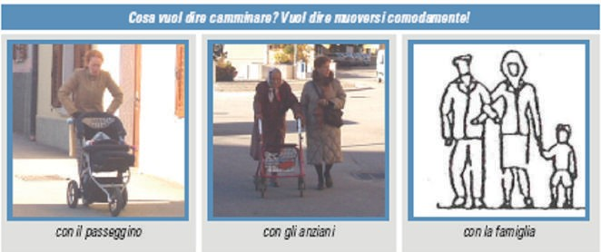

Le soluzioni progettuali possibili, dipendono dalle condizioni e dai vincoli imposti dalle caratteristiche dei luoghi e dal ruolo che ogni singola strada riveste nell'ambito della rete.

Ogni intervento strutturale su un arco deve essere progettato e contestualizzato, all'interno della intera rete e del sistema di appartenenza.

La legislazione italiana non ha legiferato in materia di ***passaggi pedonali protetti***, intendendo con questa

definizione i passaggi pedonali che garantiscono continuità da marciapiedi a marciapiede, rialzando il piano stradale,

mentre sono normati i dossi.

I dossi meritano una particolare attenzione, sono manufatti che alterano l'andamento altimetrico della piattaforma stradale ed è, quindi fondamentale, che siano realizzati perché non costituiscano essi, pericolo per la circolazione.

In letteratura i pareri sono contrastanti c'è chi che associa l'attraversamento pedonale rialzato a dossi strutturali, altri rifiutano questa associazione e li considerano raccordi a raso in quanto il collegamento tra il piano del percorso pedonale e ciclabile e quello della sede stradale avviene senza superamento di dislivelli, altri ancora considerano lo stesso come una mera modifica dell'andamento altimetrico dell'asse ovvero della livelletta.

È inconfutabile l'efficacia ottenuta per migliorare le condizioni di sicurezza per l'utenza debole, dell'inserimento degli attraversamenti pedonali rialzati in situazioni complesse con numerosi punti di conflitti non solo tra veicoli ma soprattutto tra diverse categorie di utenti (veicoli, ciclisti, pedoni e veicoli in manovra per sostare e veicoli in sosta).

Nella circolare del Ministero delle Infrastrutture e dei trasporti del 08.06.2001 n. 3698 definisce e distingue gli attraversamenti pedonali con isola salvapedona e sopraelevazione della pavimentazione stradale e elenca degli esempi in cui le soluzioni adottate prevedono degli attraversamenti pedonali rialzati:

1. Attraversamenti pedonali con isola salvapedone - Un'efficace intervento per il miglioramento della sicurezza dei pedoni è costituita dalle isole salvapedone in corrispondenza degli attraversamenti pedonali. L'isola salvapedone consente la suddivisione dell'attraversamento pedonale in due fasi, costituendo nel contempo un elemento di moderazione della velocità. Esso dovrebbe essere abbinato ad un incremento dell'illuminazione e da un arredo (piantumazione, ecc.) che ne migliori la percepibilità.
2. Sopraelevazione della pavimentazione stradale - La sopraelevazione della pavimentazione stradale viene

Via Mario Capuani, 1 - 64100 TERAMO - Tel. 0861-331228 - Email [d.cozzi@provincia.teramo.it-](mailto:d.cozzi@provincia.teramo.it-) [protocollo@pec.provincia.teramo.it](mailto:protocollo@pec.provincia.teramo.it) -

[**www.provincia.teramo.it**](http://www.provincia.teramo.it/)

generalmente realizzata in corrispondenza della zona in cui è necessario che le velocità veicolari siano particolarmente ridotte. La sopraelevazione della pavimentazione stradale viene utilizzata anche alle intersezioni tra viabilità principale e secondaria, dando continuità ai marciapiedi.

La realizzazione di attraversamenti pedonali protetti è la soluzione per controllare la velocità di percorrenza di alcuni tratti di strada lungo i rettilinei, dove convivono la sosta (veicoli in manovra per sosta e mezzi in sosta), mezzo trasporto pubblico, utenza debole, e dove la notte questi tratti di strada sono spesso oggetto di veicoli lanciati ad elevata velocità.

Il progettista, sulla base della normativa vigente (molto carente in materia), delle norme funzionali e geometriche per la costruzione delle strade, su una attenta analisi delle condizioni al contorno, definisce, di volta in volta, lo schema degli attraversamenti rialzati e di altre soluzioni propedeutiche sia a tutelare le utenze deboli che a diminuire la velocità dei veicoli lungo il tratto in esame.

L'attraversamento rialzato è una modifica della livelletta stradale ed in assenza di una normativa specifica sugli attraversamenti rialzati, è opportuno che, per un principio di salvaguardia, abbia caratteristiche limite inscrivibili in quanto stabilito dall'art. 179 per i dossi strutturali; le pendenze ed il cambio di pavimentazione, siano un mezzo per sollecitare l'attenzione del conducente della presenza di un pericolo e gli spazi siano tali da garantirgli di arrestarsi in tempo utile.

Lo schema tipo è di seguito allegato, per velocità di percorrenza di 50 km/h e 30 km/h.

Il sistema "attraversamento pedonale più le due rampe di accesso", considerando l'altezza media del marciapiede da raccordare di 15 cm, deve assicurare: lo spazio di attesa del veicolo fermo (in genere 5 m), l'attraversamento pedonale (2,5 m) e la rampa di raccordo in discesa. Il materiale di realizzazione dello stesso deve indurre il conducente a decellerare e renderlo consapevole che sta percorrendo un tratto da condividere con dell'utenza debole.

L'apposizione deve essere preceduta da una ordinanza emessa dal proprietario della strada motivata, contestualizzata e tutte le scelte fatte (soprattutto quelle del progettista) illustrate.

Di seguito si riportano una serie di attraversamenti già realizzati ed uno schema di studio con le diemensioni studiate in funzione di un marciapiede di h= 15 cm e velocità di 50 km/h e 30 km/h.

È logico che tutte le pendenze delle rampe devono essere inferiori a quelle stabilite dalle norme per i dossi artificiali.

Il materiale con cui vengono realizzati gli attraversamenti pedonali rialzati deve essere idoneo e non rendere il fondo scivoloso, né pregiudizievole per gli utenti della strada (attenzione in taluni casi è capitato che i blocchi di porfido siano stati sputati fuori dalla sede stradale; immaginate cosa sarebbe potuto accadere!!!!), ben visibile anche di notte o in condizioni di visibilità ridotta, e non rumoroso (potrebbero arrecare disturbo a che risiede in prossimità degli attraversamenti).

L'esempio ultimo allegato è puramente indicativo ed è una proposta di soluzione che comunque è sempre di competenza del progettista il quale argomenterà le proprie scelte.

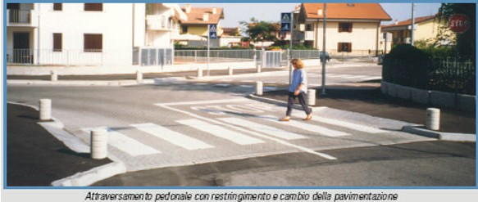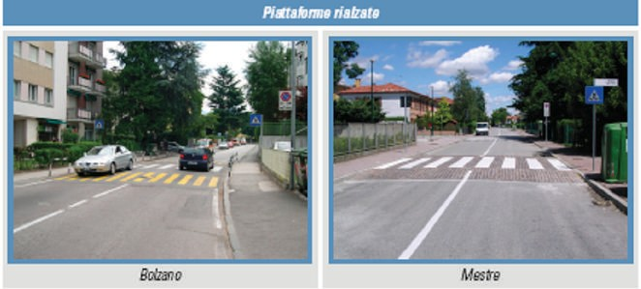

Via Mario Capuani, 1 - 64100 TERAMO - Tel. 0861-331228 - Email [d.cozzi@provincia.teramo.it-](mailto:d.cozzi@provincia.teramo.it-) [protocollo@pec.provincia.teramo.it](mailto:protocollo@pec.provincia.teramo.it) -

[**www.provincia.teramo.it**](http://www.provincia.teramo.it/)

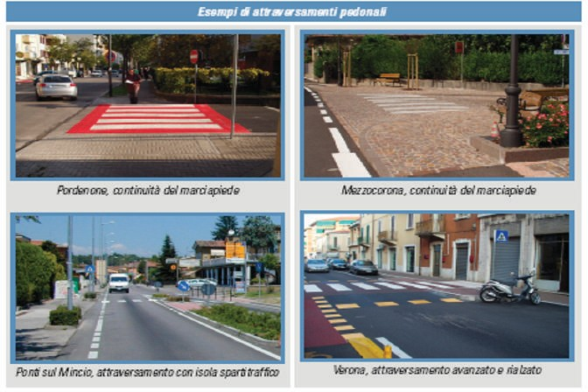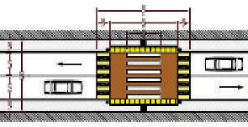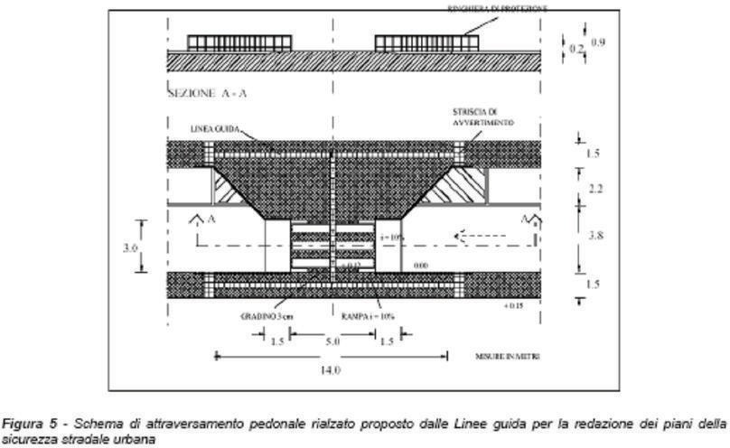

Via Mario Capuani, 1 - 64100 TERAMO - Tel. 0861-331228 - Email [d.cozzi@provincia.teramo.it-](mailto:d.cozzi@provincia.teramo.it-) [protocollo@pec.provincia.teramo.it](mailto:protocollo@pec.provincia.teramo.it) -

[**www.provincia.teramo.it**](http://www.provincia.teramo.it/)

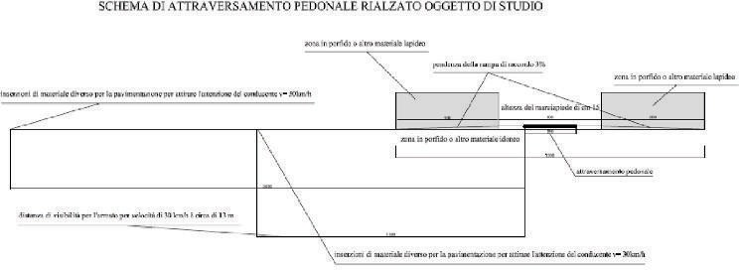

Costo parametrico per ciascun attraversamento € 10.00,00

La necessità di creare al di fuori del centro abitato di spazi eterni alla carreggiata per consentire la salita e discesa dell'utenza vulnerabile è indispensabile sulle strade con sezione minime e dove la tortuosità rende impossibile la manovra di sorpasso.

In questo caso è necessario analizzare caso per caso con l'Ente gestore del TPL le problematiche ed individuare la soluzione migliore.

### In questa fase può essere stimata una spesa complessiva di 1.000.000,00 per tutta la rete stradale necessari per la messa in sicurezza delle fermate TPL su tutta l'infrastruttura di competenza della Provincia.

1. **Questione insidia stradale**

Come noto, secondo l'indirizzo ormai consolidato della Suprema Corte e della giurisprudenza di merito, l'utente che subisca danni in seguito all'utilizzazione della strada pubblica, può invocare a sostegno delle proprie pretese risarcitorie, unicamente la disciplina di cui all'art. 2043 c.c.. Non trova invece applicazione a tali fattispecie la presunzione aggravata di responsabilità sancita dall'art. 2051 c.c. che regolamenta la responsabilità del custode per i danni cagionati dalle cose in custodia.

È evidente che la disciplina di cui all'art. 2051 c.c. non può trovare applicazione in materia insidia stradale. Il proprietario e/o concessionario delle strade pubbliche non può, infatti, considerarsi custode che avendo il potere di fatto e il governo sulla res ha la possibilità di prevenire in ogni momento che la stessa possa arrecare danni a terzi. La notevole estensione della rete stradale pubblica, impedisce infatti al proprietario e/o concessionario di esercitare su di esse quel potere di fatto sul bene che costituisce il presupposto imprescindibile della custodia sancita dall'art. 2051 c.c..

La giurisprudenza ha dichiarato che costituisce insidia la presenza di una grossa chiazza d'acqua sul manto stradale a causa della perdita di un impianto irriguo in prossimità di detta sede (Cass., civ., sez. III, 20 giugno 1997, n. 5539), la mancanza di una barriera protettiva al margine della strada (Cass., civ., sez. III, 8 novembre 2002, n. 15710).

La giurisprudenza più recente è invece nella direzione che non si debba escludere a priori l'applicazione dell'art. 2051 c.c. nei confronti della pubblica amministrazione, salvo il caso in cui sia oggettivamente impossibile l'effettiva custodia del bene demaniale.

La giurisprudenza ha dunque sancito che la mancanza di una barriera protettiva al margine della strada rappresenta una insidia di cui risponde la pubblica amministrazione, come per la grossa chiazza d'acqua.

È vero pure che analizzando i dati della incidentalità, il maggior numero di incidenti si rileva in presenza di un fondo stradale asciutto come non accadono prevalentemente in curva ma in rettilineo. Un veicolo è stato coinvolto in incidenti in cui ha investito un pedone (intendendo con questo termine l'utenza debole) e per la fuoriuscita di strada.

### Andamento delle richieste di risarcimento danni nella Provincia di Teramo

Il territorio della Provincia di Teramo è suddiviso per Nuclei stradali, e per ciascun nucleo l'evoluzione della richiesta risarcimento danni è quella della tabella.

Per ciascun Nucleo dal 2009 c'è stato un forte incremento di richiesta risarcimento danni e gli anni in cui sono state avanzate il maggior numero di richiesta risarcimento danni, come meglio rappresentato nell'allegato schema:

|  |  |  |  |  |  |  |  |  |  |  |  |  |  |  |
| --- | --- | --- | --- | --- | --- | --- | --- | --- | --- | --- | --- | --- | --- | --- |
| **Nucleo** | **n. incidenti** | **2000** | **2001** | **2002** | **2003** | **2004** | **2005** | **2006** | **2007** | **2008** | **2009** | **2010** | **2011** | **2012** |
| 1 | 357 | 1 | 1 | 1 | 0 | 1 | 1 | 2 | 8 | 14 | 31 | 66 | 151 | 80 |

Via Mario Capuani, 1 - 64100 TERAMO - Tel. 0861-331228 - Email [d.cozzi@provincia.teramo.it-](mailto:d.cozzi@provincia.teramo.it-) [protocollo@pec.provincia.teramo.it](mailto:protocollo@pec.provincia.teramo.it) -

[**www.provincia.teramo.it**](http://www.provincia.teramo.it/)

|  |  |  |  |  |  |  |  |  |  |  |  |  |  |  |
| --- | --- | --- | --- | --- | --- | --- | --- | --- | --- | --- | --- | --- | --- | --- |
| 2 | 106 | 0 | 0 | 0 | 2 | 2 | 4 | 7 | 5 | 1 | 12 | 25 | 25 | 17 |
| 3 | 207 | 0 | 0 | 1 | 1 | 3 | 6 | 5 | 6 | 8 | 12 | 45 | 56 | 30 |
| 4 | 506 | 0 | 1 | 1 | 1 | 1 | 4 | 10 | 12 | 10 | 49 | 84 | 139 | 133 |

### Il territorio della Provincia di Teramo è stato colpito nel 2009, 2011, 2012, 2013, 2015, 2017 da eventi eccezionali meteorologici (riconosciuti con Dichiarazione di Stato di calamità da parte della Presidenza del Consiglio), oltre agli eventi sismici dell'aprile del 2009 e quelli ancora in atto ma che hanno avuto l'apice il 24.08.2016, 30.10.2016 e 18.01.2017.

Non vi è stata alcuna possibilità di programmazione della manutenzione soprattutto per mancanza di fondi ma anche per il continuo rincorrere i vari nefasti eventi. Anche quanto accaduto in termini di personale e di funzioni con il nuovo assetto voluto dalla "*LEGGE REGIONALE 20 OTTOBRE 2015 N. 32 - Disposizioni per il riordino delle funzioni amministrative delle Province in attuazione della Legge 56/2014*", ha reso estremamente difficoltoso il programmare ed attuare un piano di manutenzione.

### Analisi dello stato della infrastruttura e della pavimentazione

La pavimentazione della rete stradale provinciale di competenza di questa Provincia è nella sua totalità di tipo flessibile.

La superficie, o manto stradale, è di solito l'unica parte visibile di una strada. Detto manto riveste la struttura della pavimentazione formata da vari strati di diverso materiale che spesso raggiunge una profondità superiore al metro. La struttura è quella parte della strada che ha il compito di trasferire il carico, trasmesso sul manto dagli automezzi, al materiale naturale sottostante(denominato sottofondo). In genere, il sottofondo offre una scarsa portanza; per tale ragione, i carichi ad elevata intensità impartiti dagli automezzi sul manto stradale vengono distribuiti su un'ampia area di sottofondo.

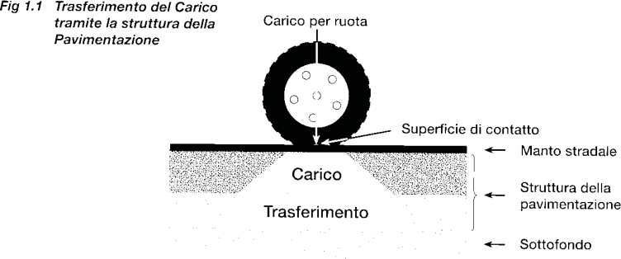

Via Mario Capuani, 1 - 64100 TERAMO - Tel. 0861-331228 - Email [d.cozzi@provincia.teramo.it-](mailto:d.cozzi@provincia.teramo.it-) [protocollo@pec.provincia.teramo.it](mailto:protocollo@pec.provincia.teramo.it) -

[**www.provincia.teramo.it**](http://www.provincia.teramo.it/)

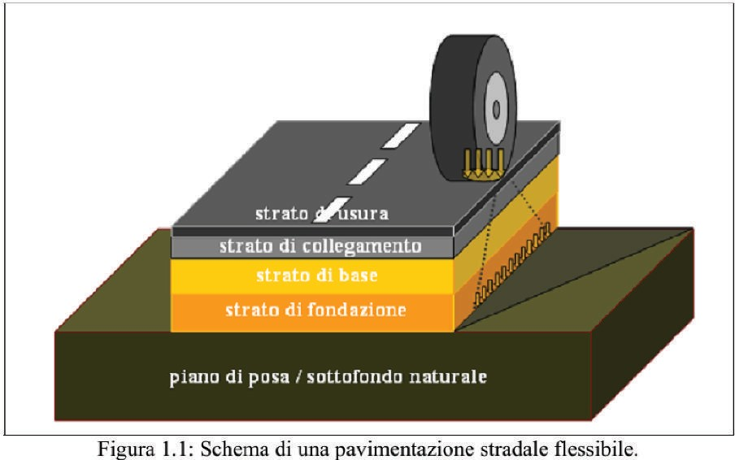

La pavimentazione stradale è costituita da tre componenti principali: il manto, la struttura e il sottofondo; ognuno di essi ha uno scopo ben preciso.

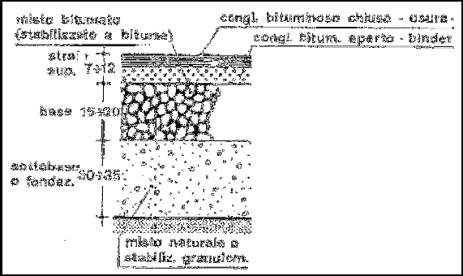

Le pavimentazioni stradali si logorano per diverse ragioni; le due cause più importanti sono rappresentate dai fattori ambientali e dal carico del traffico.

I raggi ultravioletti del sole provocano, in modo continuo, un lento indurimento del bitume; questo a sua volta causa una riduzione dell'elasticità con la formazione di fessure nel momento in cui il manto si contrae in seguito al raffreddamento. Una volta che il manto ha perso la propria capacità strutturale a causa delle suddette fessure, la pavimentazione tende a deteriorarsi ad un ritmo sempre crescente per effetto della penetrazione dell'acqua.

Ogni veicolo in transito, in funzione del peso dello stesso, provoca una lieve deformazione temporanea alla struttura della pavimentazione. Le deformazioni permanenti e/o incrinature da fatica dipendono sia dal peso che gli assi dei mezzi più pesanti scaricano ma anche dal numero di passaggi dei veicoli.

Una volta che l'incrinatura s'insinua attraverso il manto protettivo, l'acqua penetra nella struttura sottostante della pavimentazione, ne riduce la resistenza provocando, a sua volta, un aumento del degrado di deterioramento.

I ripetuti cicli gelo/disgelo producono il disfacimento delle pavimentazioni usurate e fessurate perchè l'acqua contenuta, in modo improprio nella pavimentazione, a temperature inferiori ai 4° C genera pressioni idrauliche.

La manutenzione di una strada è finalizzata, soprattutto, ad evitare che l'acqua penetri all'interno della strada.

Le fessure dovrebbero essere sigillate non appena compaiono e tenuti efficienti e funzionanti tutti i manufatti necessari a garantire lo scolo delle acque (cunette, tombini ecc. ecc.)

Via Mario Capuani, 1 - 64100 TERAMO - Tel. 0861-331228 - Email [d.cozzi@provincia.teramo.it-](mailto:d.cozzi@provincia.teramo.it-) [protocollo@pec.provincia.teramo.it](mailto:protocollo@pec.provincia.teramo.it) -

[**www.provincia.teramo.it**](http://www.provincia.teramo.it/)

Le strade per conservare e/o tornare a garantire un livello di servizio accettabile hanno necessità di interventi finalizzati a ripristinare la sezione stradale, risanando innanzitutto il corpo stradale, molte volte è necessario ricostruire parti dello stesso, e ripristinando le pendenze longitudinali e trasversali della stessa.

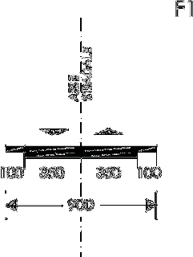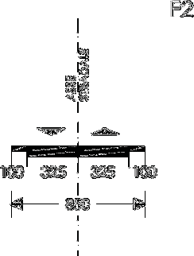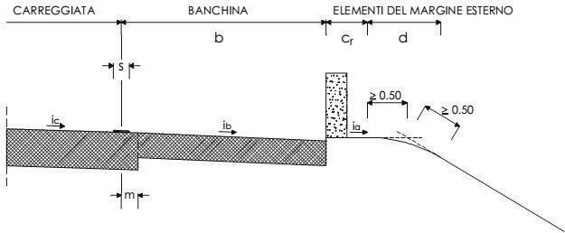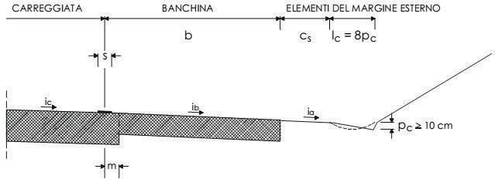

Via Mario Capuani, 1 - 64100 TERAMO - Tel. 0861-331228 - Email [d.cozzi@provincia.teramo.it-](mailto:d.cozzi@provincia.teramo.it-) [protocollo@pec.provincia.teramo.it](mailto:protocollo@pec.provincia.teramo.it) -

[**www.provincia.teramo.it**](http://www.provincia.teramo.it/)

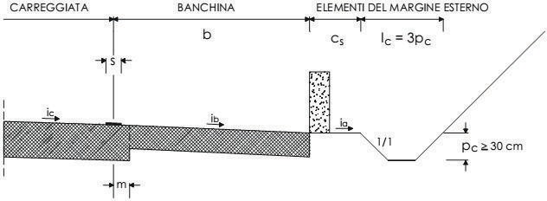

La sovrastruttura stradale esistente e quella realizzata nell'intervento manutentivo sono rappresentati nelle figure seguenti

Dall'analisi delle condizioni della pavimentazioni della rete stradale, fase fondamentale nella definizione di un adeguato programma di manutenzione delle infrastrutture, Il degrado della pavimentazione stradale è stato distinto in primis in funzionale e strutturale se:

**funzionale** se la struttura è ancora efficiente, ma l'aderenza o la regolarità sono compromesse in modo da rendere la marcia dei veicoli insicura e scomoda;

**strutturale** se la pavimentazione presenta rotture dovute ai carichi di traffico ripetuti.

Il degrado delle pavimentazioni stradali flessibili è stato invece suddiviso adottando le seguenti categorie: Fessurazioni

Deformazioni superficiali plasto-viscose Difetti superficiali

Altri danni.

Le principali cause di ammaloramento rilevate sono state le seguenti:

**Fessurazione a ragnatela** che dividono la superficie della pavimentazione in forme approssimativamente rettangolari le cui estensioni oscillano in genere tra 0,1 m2 e 10 m2.

**Fessurazione a blocchi** che interessano la striscia esterna di pavimentazione larga 60 cm adiacente alla banchina.

**Fessurazioni longitudinali e trasversali** parallele alla linea centrale della carreggiata o alla linea di posa dello strato superficiale.

**Fessurazione da scorrimento (slippage cracking)** di forma ricurva, sono causate dallo scivolamento o dalle deformazioni indotte durante il rotolamento o la frenatura degli pneumatici: di solito sono localizzate in curva, in salita, nelle intersezioni.

**Fessurazione da scorrimento quali Risalti e sacche (bumps and sags)** dove i risalti sono piccoli e localizzati innalzamenti della superficie; mentre le sacche sono piccoli, improvvisi avvallamenti della superficie.

**Ormaiamento (rutting)** che sono delle depressioni che si formano lungo la traiettoria percorsa dalle ruote dei veicoli, molto visibili quando si riempiono d'acqua piovana, e spesso, nei tratti analizzati, la pavimentazione intorno alle ormaie risulta sollevata.

**Ondulazioni** cioè una successione di avvallamenti e di innalzamenti lungo la superficie stradale ad intervalli regolari, di solito inferiori a 3 m.

**Depressioni (depressions)** porzioni di pavimentazioni a quota leggermente più bassa rispetto a quelle circostanti.

**Buche (potholes)** ovvero depressioni a forma di scodella, di diametro inferiore a 1 m, presenti sulla superficie stradale. I bordi in genere sono netti e spigolosi ed i lati in prossimità della parte superiore sono verticali. Il loro scavo è accelerato dalla presenza d'acqua che può ristagnare al loro interno.

**Rigonfiamenti (swell**) caratterizzati da un graduale innalzamento della superficie stradale che si prolunga per più di 3 m.

**Scalinamento tra corsia e banchina (lane/shoulder drop-off)** la differenza di quota tra la superficie

Via Mario Capuani, 1 - 64100 TERAMO - Tel. 0861-331228 - Email [d.cozzi@provincia.teramo.it-](mailto:d.cozzi@provincia.teramo.it-) [protocollo@pec.provincia.teramo.it](mailto:protocollo@pec.provincia.teramo.it) -

[**www.provincia.teramo.it**](http://www.provincia.teramo.it/)

percorsa dai veicoli e la striscia esterna limitrofa della banchina; in alcuni casi si rileva anche un dislivello tra corsie dovuto ad irregolari modalità di posa in opera del materiale superficiale. Molto spesso causato dall'erosione della banchina o dal suo assestamento.

**Spostamento del manto per spinta orizzontale(Shoving)** ovvero lo spostamento longitudinale permanente in un area circoscritta del manto.

**Essudazione di bitume (bleeding)** ovvero la formazione di uno strato scivoloso, riflettente, lucido che diviene facilmente viscoso e appiccicoso.

**Levigatura dell'aggregato (polished aggregate)** causato dalle ripetute applicazioni dei carichi di traffico che rendono l'aggregato liscio in superficie, diminuendo l'aderenza con gli pneumatici.

**Scagliatura della superficie (raveling)** che indica un deterioramento dovuto all'usura della superficie con perdita di materiale bituminoso e conseguente liberazione dell'aggregato che, spesso, è talmente avanzato da conferire alla superficie un aspetto ruvido e butterato.

**Rappezzi (patching-utility cut patchingle)** ovvero conglomerato bituminoso rimosso e ricollocato con del nuovo materiale per riparare la pavimentazione esistente è un difetto, perché, moto di sovente, la superficie rinnovata e quella ad essa adiacente non recuperano le caratteristiche tecnico-funzionali originali.

### Il grado di severità per ciascun ammaloramento riscontrato è molto spesso alto per la mancata manutenzione e per le motivazioni già espresse.

**L**a necessità di manutenere le strade nonostante le esigue risorse a disposizione rende sempre più importante definire una scala di priorità per gli interventi la più oggettiva possibile.

Parametri oggettivi, anche dallo stesso Ministero delle Infrastrutture ad esempio nel D.M. n. 49/2018, sono la conoscenza delle caratteristiche geometriche e dello stato delle infrastrutture, dei volumi di traffico, della incidentalità e della esposizione al rischio idrogeologico.

L'unico elemento facilmente reperibile, grazie all'ISTAT e quello relativo alla incidentalità, gli altri purtroppo, non sono sempre noti ai tecnici per carenza di idonea struttura di rilevazione e per la mancanza del catasto stradale.

### Interventi assolutamente urgenti

La maggior parte delle strade di competenza di questa Provincia sono in uno stato di degrado che garantiscono un livello di servizio adeguato alla gerarchia della infrastruttura.

Lo stato del corpo stradale, nella maggior parte dei casi, è pieno di buche e la sezione stradale in più tratti è crollata, soprattutto nei tratti a mezza costa, lato valle, riducendone la sezione. Anche lo stato della segnaletica è tale da imporre un intervento urgente per garantire la sicurezza degli utenti soprattutto in prossimità delle principali intersezioni.

Le abbondanti piogge degli ultimi mesi hanno ulteriormente peggiorato lo stato delle strade e non intervenendo nel prossimo venturo esiste il rischio concreto di dover interdire al transito le strade.

Esaminate le principali cause di ammaloramento rilevate e le cause che hanno generato i principali incidenti gli interventi saranno prevalentemente di ricostruzione e ripristino della sezione stradale, rifacimento della pavimentazione, ripristino della regimentazione delle acque superficiali.

Con estrema emergenza è necessario realizzare gli interventi di seguito elencati per garantire la transitabilità lungo le strade di competenza, **in attesa di individuare i fondi necessari** alla messa in sicurezza della intera rete e raggiungere un livello di confort accettabile del livello di servizio:

### Segnalazione con dispositivi verticali e segnaletica orizzontale di tutti i punti critici e singolari con opportuna segnaletica.

* **Manutenzione ordinaria con sfalcio erba, potatura alberi sulla pertinenza stradale.**
* **Sostituzione e messa a norma di tutti gli impianti di tenuta (guard rail - segnali di bordo strada).**
* **Ripristino di tratti di pavimentazione stradale attraverso la bonifica dei sottofondi e i rappezzi con conglomerato bituminoso, compreso gli strati di usura;**
* **Colmature delle buche sulle carreggiate stradali, che si manifesteranno pericolose al pubblico transito veicolare e/o pedonale, mediante fornitura e stesura di idoneo conglomerato bituminoso a caldo,**
* **Fresatura con idonea macchina di pavimentazione stradale e rifacimenti parziali di tappeti di usura e/o sottostante strato di conglomerato bituminoso;**
* **Pulitura, sistemazione e rifacimento di cordoli e cunette e ripristino dei sistemi di smaltimento delle acque meteorologiche.**
* **Svuotamento reti paramassi.**

1. **Interventi previsti per la messa in sicurezza della infrastruttura viabile per garantire un livello di servizio minimo.**

Esaminate le principali cause di ammaloramento rilevate e le cause che hanno generato i principali incidenti gli

Via Mario Capuani, 1 - 64100 TERAMO - Tel. 0861-331228 - Email [d.cozzi@provincia.teramo.it-](mailto:d.cozzi@provincia.teramo.it-) [protocollo@pec.provincia.teramo.it](mailto:protocollo@pec.provincia.teramo.it) -

[**www.provincia.teramo.it**](http://www.provincia.teramo.it/)

interventi saranno prevalentemente di ricostruzione e ripristino della sezione stradale, rifacimento della pavimentazione, ripristino della regimentazione delle acque superficiali.

Sotto l'aspetto strettamente tecnico, si riassumono sinteticamente le operazioni previste dal presente progetto:

### Manutenzione ordinaria ciclica di:

taglio dell'erba, potatura, sarchiatura essenze arbustive ed alberi di alto fusto con trasporto a discarica dei materiali di risulta, concimazioni, interventi di protezione, cure antiparassitarie, eliminazioni delle vegetazioni infestanti eventualmente presenti sulle opere d'arte;

di mantenimento degli impianti elettrici in valido funzionamento (verifica dei corpi illuminanti, sostituzione lampade e corpi; verifica della verticalità dei pali e loro verniciatura; verifica dell'integrità dei collegamenti e della continuità elettrica per la messa a terra; verifica dello stato di efficienza di cassette e quadri elettrici; verifica del corretto funzionamento degli impianti semaforici; verifica, nelle gallerie e nei sottovia, del funzionamento degli impianti di aerazione e delle carpenterie di sostegno degli impianti stessi);

di pulizia ciclica delle opere civili ed idrauliche, ivi comprese quelle poste a protezione delle scarpate dall'erosione e dall'infiltrazione delle acque meteoriche, con eventuale rifacimento delle cordolature o risagomatura dei canali di smaltimento delle acque meteoriche;

di rifacimento della segnaletica orizzontale;

di lavaggio periodico, di mantenimento della visibilità e di sostituzione per inefficienza della segnaletica verticale, dei delineatori, delle gemme;

apposizione e manutenzione di segnaletica verticale e orizzontale;

di riparazione di buche, purché eseguiti con materiali uguali o analoghi a quelli preesistenti o comunque funzionali alla sicurezza stradale (nel caso in cui venga meno l'efficienza della fondazione del corpo stradale l'intervento deve ritenersi di manutenzione straordinaria);

di pulizia e tinteggiatura gallerie;

di mantenimento dell'integrità di guard-rail e delle reti di protezione (verifica efficienza bullonature, sistemazione o sostituzione dei bulloni stessi; verifica e ripristino della verticalità e dell'allineamento).

Svuotamento reti paramassi.

### Manutenzione Ordinaria non ricorrente

di sostituzione puntuale del guard-rail, del new-Jersey, della segnaletica verticale, dei delineatori, delle gemme, di parte degli impianti di illuminazione e degli impianti elettrici in genere (semafori, lampeggianti, ventilatori gallerie, indicatori ecc.) danneggiati da eventi accidentali;

di riparazione di lieve entità sui giunti non interessanti il sistema nel complesso;

di rifacimento del manto d'usura, purché si tratti di interventi eseguiti con materiali uguali o analoghi a quelli preesistenti o comunque funzionali alla sicurezza stradale;

di mantenimento dell'integrità dei delineatori di sagoma e loro eventuale sistemazione o sostituzione;

di mantenimento dell'integrità delle scarpate, di rilevati e trincee, compresi i muri di sostegno;

di pronto intervento e di immediata esecuzione (sgombro della carreggiata stradale da materiali che si dovessero in essa riversare a seguito di frane, smottamenti, alluvioni, trombe d'aria o comunque di eventi atmosferici in genere; eliminazione di alberi, piante e rami pericolanti la cui caduta possa creare pericolo o pregiudizio al traffico ed alla pubblica e privata incolumità, le potature conseguenti a rotture di rami per carico neve; pulizia del manto stradale e delle pertinenze da materiali di qualsiasi genere versati o abbandonati su di esso).

### Manutenzione straordinaria:

1. riparazione, ripristino o sostituzione degli elementi profondi del corpo stradale (piano di posa dei rilevati, strato di fondazione, strato di base, strato di collegamento);
2. rifacimento del manto d'usura con materiali innovativi e comunque diversi da quelli preesistenti;
3. interventi di restauro, ristrutturazione, consolidamento, sostituzione o rifacimento parziale delle opere d'arte connesse al corpo stradale e delle opere, degli immobili, degli impianti pubblici ad essa appartenenti, pertinenti, complementari o comunque connessi (ponti, viadotti, gallerie, sottovia, muri di contenimento di sottoscarpa e di controripa, rifacimento o sostituzione dei giunti nel caso di impossibilità di una loro riparazione puntuale, etc.);
4. rifacimento totale intonaci, con relativa scarifica, o sostituzione totale dei pannelli nelle gallerie;
5. consolidamento su scarpate interessate da fenomeni erosivi e/o da movimenti franosi, sempre che non comportino inserimento di nuove opere d'arte o di nuove strutture.

### Interventi di messa in sicurezza di dissesti idrogeologici che coinvolgono archi stradali di competenza

Sono interventi di sistemazione idrogeologica di movimenti franosi che coinvolgono l'infrastruttura stradale. In

Via Mario Capuani, 1 - 64100 TERAMO - Tel. 0861-331228 - Email [d.cozzi@provincia.teramo.it-](mailto:d.cozzi@provincia.teramo.it-) [protocollo@pec.provincia.teramo.it](mailto:protocollo@pec.provincia.teramo.it) -

[**www.provincia.teramo.it**](http://www.provincia.teramo.it/)

molte occasioni si è provveduto a ripristinare la transitabilità della infrastruttura di competenza in attesa che gli Enti proposti intervenissero a mitigare il fenomeno.

Ad oggi nella maggioranza dei casi i dissesti idrogeologici che coinvolgono le nostre strade non sono ancora stati risolti quindi in questa sede si propone, sulla falsa riga di quanto veniva fatto in passato, di individuare la provincia quale soggetto attuatore degli interventi in parola.

### Messa in sicurezza degli attraversamenti pedonali e fermate TPL fuori da centro abitato

1. **Adeguamento opere d'arti**
2. **Interventi assolutamente urgenti:** La maggior parte delle strade di competenza di questa Provincia sono in uno stato di degrado che garantiscono un livello di servizio adeguato alla gerarchia della infrastruttura. Lo stato del corpo stradale, nella maggior parte dei casi, è pieno di buche e la sezione stradale in più tratti è crollata, soprattutto nei tratti a mezza costa, lato valle, riducendone la sezione. Anche lo stato della segnaletica è tale da imporre un intervento urgente per garantire la sicurezza degli utenti soprattutto in prossimità delle principali intersezioni.

Le abbondanti piogge degli ultimi mesi hanno ulteriormente peggiorato lo stato delle strade e non intervenendo entro il prossimo venturo esiste il rischio concreto di dover interdire al transito le strade di seguito elencate: Con estrema emergenza è necessario realizzare gli interventi di seguito elencati per garantire la transitabilità lungo le strade di competenza, in attesa di individuare i fondi necessari alla messa in sicurezza della intera rete e raggiungere un livello di confort accettabile del livello di servizio:

* Segnalazione con dispositivi verticali e segnaletica orizzontale di tutti i punti critici e singolari con opportuna segnaletica.
* Manutenzione ordinaria con sfalcio erba, potatura alberi sulla pertinenza stradale.
* Sostituzione e messa a norma di tutti gli impianti di tenuta (guard rail - segnali di bordo strada).
* Ripristino di tratti di pavimentazione stradale attraverso la bonifica dei sottofondi e i rappezzi con conglomerato bituminoso, compreso gli strati di usura;
* Colmature delle buche sulle carreggiate stradali, che si manifesteranno pericolose al pubblico transito veicolare e/o pedonale, mediante fornitura e stesura di idoneo conglomerato bituminoso a caldo,
* Fresatura con idonea macchina di pavimentazione stradale e rifacimenti parziali di tappeti di usura e/o sottostante strato di conglomerato bituminoso;
* Pulitura, sistemazione e rifacimento di cordoli e cunette e ripristino dei sistemi di smaltimento delle acque meteorologiche.
* Ripristino di alcuni tratti di pavimentazione stradale attraverso la bonifica dei sottofondi e i rappezzi con conglomerato bituminoso, compreso gli strati di usura;
* Colmature delle buche sulle carreggiate stradali, che si manifesteranno pericolose al pubblico transito veicolare e/o pedonale, mediante fornitura e stesura di idoneo conglomerato bituminoso a caldo,
* Fresatura con idonea macchina di pavimentazione stradale e rifacimenti parziali di tappeti di usura e/o sottostante strato di conglomerato bituminoso;
* Sistemazione e rifacimento di cordoli e cunette e ripristino dei sistemi di smaltimento delle acque meteorologiche.
* Svuotamento reti paramassi.

Per ciascuna strada è stato redatto un verbale di costatazione dello stato di degrado e sulla base di costi parametrici individuati i principali interventi per garantire un livello di servizio minimo dell'arco e garantire un livello di sicurezza minimo ma sufficiente per tutti gli utenti.

Il risultato è sintetizzato per ciascuna strada nelle allegate tabelle.

Via Mario Capuani, 1 - 64100 TERAMO - Tel. 0861-331228 - Email [d.cozzi@provincia.teramo.it-](mailto:d.cozzi@provincia.teramo.it-) [protocollo@pec.provincia.teramo.it](mailto:protocollo@pec.provincia.teramo.it) -

[**www.provincia.teramo.it**](http://www.provincia.teramo.it/)

**Verbale di constatazione dello stato di degrado della Strada Provinciale n. e stima sommaria dei costi necessari al ripristino minimo di funzionalità.**

Facendo seguito a quanto richiesto dal Ministero delle Infrastrutture e dei Trasporti del 20.08.2018 prot. N. U.0033694 del 20.08.2018 acquisita agli atti di questa Provincia il 22.08.2018 prot. N. 0029660/2018 del 22.08.2018 e come più volte già rappresentato nelle sedi opportuni si attesta, oggi 27 agosto 2018, che la Strada Provinciale presenta carenza di:.

### Manutenzione ordinaria ciclica di:

taglio dell'erba, potatura, sarchiatura essenze arbustive ed alberi di alto fusto con trasporto a discarica dei materiali di risulta, concimazioni, interventi di protezione, cure antiparassitarie, eliminazioni delle vegetazioni infestanti eventualmente presenti sulle opere d'arte;

di mantenimento degli impianti elettrici in valido funzionamento (verifica dei corpi illuminanti, sostituzione lampade e corpi; verifica della verticalità dei pali e loro verniciatura; verifica dell'integrità dei collegamenti e della continuità elettrica per la messa a terra; verifica dello stato di efficienza di cassette e quadri elettrici; verifica del corretto funzionamento degli impianti semaforici; verifica, nelle gallerie e nei sottovia, del funzionamento degli impianti di aerazione e delle carpenterie di sostegno degli impianti stessi);

di pulizia ciclica delle opere civili ed idrauliche, ivi comprese quelle poste a protezione delle scarpate dall'erosione e dall'infiltrazione delle acque meteoriche, con eventuale rifacimento delle cordolature o risagomatura dei canali di smaltimento delle acque meteoriche;

di rifacimento della segnaletica orizzontale;

di lavaggio periodico, di mantenimento della visibilità e di sostituzione per inefficienza della segnaletica verticale, dei delineatori, delle gemme;

apposizione e manutenzione di segnaletica verticale e orizzontale;

di riparazione di buche, purché eseguiti con materiali uguali o analoghi a quelli preesistenti o comunque funzionali alla sicurezza stradale (nel caso in cui venga meno l'efficienza della fondazione del corpo stradale l'intervento deve ritenersi di manutenzione straordinaria);

di pulizia e tinteggiatura gallerie;

di mantenimento dell'integrità di guard-rail e delle reti di protezione (verifica efficienza bullonature, sistemazione o sostituzione dei bulloni stessi; verifica e ripristino della verticalità e dell'allineamento).

### Manutenzione Ordinaria non ricorrente

di sostituzione puntuale del guard-rail, del new-Jersey, della segnaletica verticale, dei delineatori, delle gemme, di parte degli impianti di illuminazione e degli impianti elettrici in genere (semafori, lampeggianti, ventilatori gallerie, indicatori ecc.) danneggiati da eventi accidentali;

di riparazione di lieve entità sui giunti non interessanti il sistema nel complesso;

di rifacimento del manto d'usura, purché si tratti di interventi eseguiti con materiali uguali o analoghi a quelli preesistenti o comunque funzionali alla sicurezza stradale;

di mantenimento dell'integrità dei delineatori di sagoma e loro eventuale sistemazione o sostituzione;

di mantenimento dell'integrità delle scarpate, di rilevati e trincee, compresi i muri di sostegno;

di pronto intervento e di immediata esecuzione (sgombro della carreggiata stradale da materiali che si dovessero in essa riversare a seguito di frane, smottamenti, alluvioni, trombe d'aria o comunque di eventi atmosferici in genere; eliminazione di alberi, piante e rami pericolanti la cui caduta possa creare pericolo o pregiudizio al traffico ed alla pubblica e privata incolumità, le potature conseguenti a rotture di rami per carico neve; pulizia del manto stradale e delle pertinenze da materiali di qualsiasi genere versati o abbandonati su di esso).

### Manutenzione straordinaria:

1. riparazione, ripristino o sostituzione degli elementi profondi del corpo stradale (piano di posa dei rilevati, strato di fondazione, strato di base, strato di collegamento);
2. rifacimento del manto d'usura con materiali innovativi e comunque diversi da quelli preesistenti;
3. interventi di restauro, ristrutturazione, consolidamento, sostituzione o rifacimento parziale delle opere d'arte connesse al corpo stradale e delle opere, degli immobili, degli impianti pubblici ad essa appartenenti, pertinenti, complementari o comunque connessi (ponti, viadotti, gallerie, sottovia, muri di contenimento di sottoscarpa e di controripa, rifacimento o sostituzione dei giunti nel caso di impossibilità di una loro riparazione puntuale, etc.);
4. rifacimento totale intonaci, con relativa scarifica, o sostituzione totale dei pannelli nelle gallerie;
5. consolidamento su scarpate interessate da fenomeni erosivi e/o da movimenti franosi, sempre che non comportino inserimento di nuove opere d'arte o di nuove strutture.

Con estrema emergenza è necessario realizzare gli interventi di seguito elencati per garantire la transitabilità

Via Mario Capuani, 1 - 64100 TERAMO - Tel. 0861-331228 - Email [d.cozzi@provincia.teramo.it-](mailto:d.cozzi@provincia.teramo.it-) [protocollo@pec.provincia.teramo.it](mailto:protocollo@pec.provincia.teramo.it) -

[**www.provincia.teramo.it**](http://www.provincia.teramo.it/)

lungo le strade di competenza, **in attesa di individuare i fondi necessari** alla messa in sicurezza della intera rete e raggiungere un livello di confort accettabile del livello di servizio:

### Segnalazione con dispositivi verticali e segnaletica orizzontale di tutti i punti critici e singolari con opportuna segnaletica.

* **Manutenzione ordinaria con sfalcio erba, potatura alberi sulla pertinenza stradale.**
* **Sostituzione e messa a norma di tutti gli impianti di tenuta (guard rail - segnali di bordo strada).**
* **Ripristino di tratti di pavimentazione stradale attraverso la bonifica dei sottofondi e i rappezzi con conglomerato bituminoso, compreso gli strati di usura;**
* **Colmature delle buche sulle carreggiate stradali, che si manifesteranno pericolose al pubblico transito veicolare e/o pedonale, mediante fornitura e stesura di idoneo conglomerato bituminoso a caldo,**
* **Fresatura con idonea macchina di pavimentazione stradale e rifacimenti parziali di tappeti di usura e/o sottostante strato di conglomerato bituminoso;**
* **Pulitura, sistemazione e rifacimento di cordoli e cunette e ripristino dei sistemi di smaltimento delle acque meteorologiche.**

**Sulla base di costi parametrici ottenuti dal confronto con interventi similari per ciascuna voce è stata stimata una spesa di:**

**Manutenzione ordinaria ciclica € /anno Manutenzione Ordinaria non ricorrente € /anno Manutenzione straordinaria €**

**Lavori di messa in sicurezza delle scarpate e di dissesti idrogeologici € Lavori urgenti in attesa di percepire i fondi €**

Via Mario Capuani, 1 - 64100 TERAMO - Tel. 0861-331228 - Email [d.cozzi@provincia.teramo.it-](mailto:d.cozzi@provincia.teramo.it-) [protocollo@pec.provincia.teramo.it](mailto:protocollo@pec.provincia.teramo.it) -

[**www.provincia.teramo.it**](http://www.provincia.teramo.it/)

## Verbale di constatazione dello stato di degrado del Ponte/Viadotto/Cavalcavia/Sottopasso/ n. e stima sommaria dei costi necessari al ripristino minimo di funzionalità.

### Manutenzione:

Eliminazioni delle vegetazioni infestanti eventualmente presenti sulle opere d'arte;

di mantenimento degli impianti elettrici in valido funzionamento (verifica dei corpi illuminanti, sostituzione lampade e corpi; verifica della verticalità dei pali e loro verniciatura; verifica dell'integrità dei collegamenti e della continuità elettrica per la messa a terra; verifica dello stato di efficienza di cassette e quadri elettrici; verifica del corretto funzionamento degli impianti semaforici; verifica, nelle gallerie e nei sottovia, del funzionamento degli impianti di aerazione e delle carpenterie di sostegno degli impianti stessi);

Di pulizia ciclica delle opere civili ed idrauliche, ivi comprese quelle poste a protezione delle parti strutturali con particolare riferimento alla soletta e all'impalcato all'erosione e dall'infiltrazione delle acque meteoriche, con eventuale rifacimento dei canali di smaltimento delle acque meteoriche;

di rifacimento della segnaletica orizzontale e verticale;

di lavaggio periodico, di mantenimento della visibilità e di sostituzione per inefficienza della segnaletica verticale, dei delineatori, delle gemme;

apposizione e manutenzione di segnaletica verticale e orizzontale;

di riparazione di buche, purché eseguiti con materiali uguali o analoghi a quelli preesistenti o comunque funzionali alla sicurezza stradale (nel caso in cui venga meno l'efficienza della fondazione del corpo stradale l'intervento deve ritenersi di manutenzione straordinaria);

di pulizia e tinteggiatura gallerie;

di mantenimento dell'integrità di guard-rail e delle reti di protezione (verifica efficienza bullonature, sistemazione o sostituzione dei bulloni stessi; verifica e ripristino della verticalità e dell'allineamento).

di sostituzione puntuale del guard-rail, del new-Jersey, della segnaletica verticale, dei delineatori, delle gemme, di parte degli impianti di illuminazione e degli impianti elettrici in genere (semafori, lampeggianti, ventilatori gallerie, indicatori ecc.) danneggiati da eventi accidentali;

di riparazione di lieve entità sui giunti non interessanti il sistema nel complesso;

di rifacimento del manto d'usura, purché si tratti di interventi eseguiti con materiali uguali o analoghi a quelli preesistenti o comunque funzionali alla sicurezza stradale;

di mantenimento dell'integrità dei delineatori di sagoma e loro eventuale sistemazione o sostituzione;

di mantenimento dell'integrità delle scarpate, di rilevati e trincee, compresi i muri di sostegno;

di pronto intervento e di immediata esecuzione (sgombro della carreggiata stradale da materiali che si dovessero in essa riversare a seguito di frane, smottamenti, alluvioni, trombe d'aria o comunque di eventi atmosferici in genere; eliminazione di alberi, piante e rami pericolanti la cui caduta possa creare pericolo o pregiudizio al traffico ed alla pubblica e privata incolumità, le potature conseguenti a rotture di rami per carico neve; pulizia del manto stradale e delle pertinenze da materiali di qualsiasi genere versati o abbandonati su di esso).

riparazione, ripristino o sostituzione degli elementi profondi del corpo stradale (piano di posa dei rilevati, strato di fondazione, strato di base, strato di collegamento);

rifacimento del manto d'usura con materiali innovativi e comunque diversi da quelli preesistenti;

interventi di restauro, ristrutturazione, consolidamento, sostituzione o rifacimento parziale delle opere d'arte connesse al corpo stradale e delle opere, degli immobili, degli impianti pubblici ad essa appartenenti, pertinenti, complementari o comunque connessi (ponti, viadotti, gallerie, sottovia, muri di contenimento di sottoscarpa e di controripa, rifacimento o sostituzione dei giunti nel caso di impossibilità di una loro riparazione puntuale, etc.);

rifacimento totale intonaci, con relativa scarifica, o sostituzione totale dei pannelli nelle gallerie;

consolidamento su scarpate interessate da fenomeni erosivi e/o da movimenti franosi, sempre che non comportino inserimento di nuove opere d'arte o di nuove strutture.

### Adeguamento degli impianti di ritenuta alla vigente normativa

**I dati relativi alla struttura anche se definiti in modo speditivi possono essere reperiti sul Programma Pontilia elaborato dalla Università dell'Aquila dal compianto prof. Francesco Benedettini.**

**Per ciascuna opera d'arte ed in primis per tutti i ponti in senso lato, è necessario procedere con una appropriata campagna di indagini finalizzata a caratterizzare la struttura, verificarne l'adeguatezza statica e la vulnerabilità sismica. Ottenute le indagini si ipotizzeranno le diverse soluzioni progettuali e per ciascuna verrà redatto un progetto di fattibilità che verranno confrontate sulla base di costi benefici. Individuata la soluzione progettuale si procederà alla stesura del progetto e la realizzazione dello stesso nel rispetto della vigente normativa.**

Via Mario Capuani, 1 - 64100 TERAMO - Tel. 0861-331228 - Email [d.cozzi@provincia.teramo.it-](mailto:d.cozzi@provincia.teramo.it-) [protocollo@pec.provincia.teramo.it](mailto:protocollo@pec.provincia.teramo.it) -

[**www.provincia.teramo.it**](http://www.provincia.teramo.it/)

**PONTI: STATO DELL’ARTE DEI LAVORI 2014 - 2018**

|  |  |  |  |
| --- | --- | --- | --- |
| Ponte di Aprati | 415.800,00 € | Opcm 2011 | in corso |
|  | 510.860,00 € | terremoto 2016 | finito |
|  | 1.647.000,00 € | 1^ stralcio  Anas  2018 | in corso |
|  | 2.573.660,00 € |  |  |
|  |  |  |  |
| Ponte di Frattoli | 297.990,00 € | opcm 2011 | in cprso |
| Ponte di Atri x Notaresco Fontanelle | 982.260,00 € | opcm 2011 | finito |
| Ponte Biancone ( Civitella) | 860.000,00 € | alluvione 2011 | finto |
| Ponte Zappacosta  Pineto) | 650.000,00 € | alluvione 2011 | finito |
| Ponte Nocella | 277.874,00 € | terremo 2016 | fintio |
|  | 1.592.925,00 € | piano t. 2008/2011 | finito |
|  | 1.870.799,00 € |  |  |
| Ponte di Macchiatornella  ( ponte Macchiada sole) | 200.000,00 € | piano t. 2008/2011 | finito |
| Ponte Cesano ( vc) | 320.000,00 € | 1^ stralcio anas | finito |
| Ponte Castellano V.c) | 1.066.677,32 € | 1^ stralcio anas | in corso |
| Ponte di Bisenti | 207.000,00 € | Opcm 2011 | finito |
| ponte di villa Passo | 73.975,00 € | 1^ stralcio anas | finito |
| Ponte n. 2 Campli ingresso | 295.000,00 € | 1^ stralcio anas | finito |
| Ponte di Intermeso | 887.700,00 € | 1^ stralcio anas | finito |
| Ponte di Garrufo | 117.000,00 € | opcm 2011 | finito |
| Ponte di Appignano ( CMR)) | 29.590,00 € | 2^ stralcio anas indagini | in corso |
| Ponte di Montefino | 44.385,00 € | 2^ stralcio anas indagini | in corso |
| Ponte 491 | 44.385,00 € | 3^ stralcio anas indagini | da incaricare |
| Ponte Passanella | 44.385,00 € | 2^ stralcio anas indagini | da incaricare |
| Ponte 491 | 36.998,00 € | 2^ stralcio anas indagini | da incaricare |
| ponte Chiarino | 29.590,00 € | 2^ stralcio anas indagini | da incaricare |
| Ponte Mavone | 36.988,00 € | 3^ stralcio anas indagini | da incaricare |
|  |  |  |  |
| Ponti  non finanziati su cui è richiesto il finanziamento |  |  |  |
| Ponte  Torrente Valle Castellana |  |  |  |
| Ponte  San Giovanni Valle castellana |  |  |  |
| Ponte Gabbiano 1 Civitella del Tronto |  |  |  |

**Fabbisogno finanziario rete stradale**

|  |  |  |  |  |
| --- | --- | --- | --- | --- |
|  | 1 Nucleo | 2 Nucleo | 3 Nucleo | 4 Nucleo |
| Lunghezza complessiva NUCLEI STRADALI Km | 425,41 | 449,69 | 306,58 345,68 | |
| **Manutenzione ordinaria ciclica € /anno** | 1 266 732,00 | 1 161 025,00 | 1 011 730,00 | 1 140 774,00 |
|  |  |  |  |  |
| **Manutenzione Ordinaria non ricorrente € /anno** | 1 864 122,00 | 2 104 343,00 | 1 389 052,00 | 1 555 601,00 |
|  |  |  |  |  |
| **Manutenzione straordinaria €** | 77 698 700,00 | 67 051 250,00 | 61 317 000,00 | 69 137 800,00 |
|  |  |  |  |  |
| **Lavori di messa in sicurezza delle scarpate e di dissesti**  **idrogeologici €** | 41 000 000,00 | 94 051 250,00 | 34 000 000,00 | 21 620 000,00 |
|  |  |  |  |  |
| **Lavori urgenti in attesa di percepire i fondi €** | 42 541 500,00 | 44 969 000,00 | 30 658 500,00 | 34 568 900,00 |
| **TOTALE COSTI RIPRISTINO FUNZIONALITA'** | 164 371 054,00 | 209 336 868,00 | 128 376 282,00 128 023 075,00 | |
|  |  |  |  |  |
| **COSTO KM** | 386 383 | 465 514 | 418 737 | 370 351 |
| **TOTALE rete viaria** | **€** |  | **630 107 ..279,00** | |

# CONCLUSIONI

### Gli importi necessari a rimuovere condizioni di rischio riscontrate nelle tratte infrastrutturali di competenza sono di seguito sintetizzati:

**STRADE PROVINCIALI**

Strade Provinciali di competenza **n. 211**

Manutenzione ordinaria ciclica € **4.580.261,00 € /anno** Manutenzione Ordinaria non ricorrente € **6.913.118,00 € /anno** Manutenzione straordinaria **€ 227.686.950,00**

Lavori di messa in sicurezza delle scarpate e di dissesti idrogeologici **€ 190.671.250,00**

Lavori urgenti in attesa di percepire i fondi **€ 152.737.900,00**

**OPERE D'ARTE**

Opere d'arte di competenza n. **274** Manutenzione **€ 7.229.719,50 € /anno** Costo delle Indagini: **€ 10.800.000,00**

Studio per verificare l'adeguatezza statica e la vulnerabilità sismica e proposte di soluzioni progettuali per valuatre benefici e costi **€ € 6.750.000,00**

IPOTESI 1) adeguamento ponti esistenti **€ 510.463.514,40**

IPOTESI 2) demolizione e ricostruzione dei ponti esistenti da adeguare **€ 609.414.125,00**

## MESSA IN SICUREZZA DEGLI ATTRAVERSAMENTI PEDONALI E DELLE FERMATE TPL FUORI CENTRO ABITATO

Costi di realizzazione **€ 2.000.000,00**

## MESSA IN SICUREZZA ED ADEGUAMENTO AUTOPARCO

Veicoli da sostituire - (costo manutenzione superiore al valore commerciale) stima costo nuovo **€ 2.130.000,00**

Spargisale da sostituire - (costo manutenzione superiore al valore commerciale) stima costo nuovo **€ 395.000,00**

Veicoli da sostituire entro i prossimi 5 anni (costo manutenzione superiore al valore commerciale) stima costo nuovo **€ 984.000,00**

**TOTALE: € 1.732.755.837,50**

Via Mario Capuani, 1 - 64100 TERAMO - Tel. 0861-331228 - Email [d.cozzi@provincia.teramo.it-](mailto:d.cozzi@provincia.teramo.it-) [protocollo@pec.provincia.teramo.it](mailto:protocollo@pec.provincia.teramo.it) -

[**www.provincia.teramo.it**](http://www.provincia.teramo.it/)